Стандарт пользовательского интерфейса для продуктов на платформе FLEXTERA

Редакция для фронт-офисных решений

Версия документа: 1.5

Москва
2015 год
Версии документа

Версия | Дата | Автор | Комменарий
1.0 | 02.12.2014 | Денис Жданов | Документ создан
1.1 | 02.02.2015 | Денис Жданов | Правка по итогам обсуждения 26.01.2015
1.2 | 03.02.2015 | Денис Жданов | Обновлен раздел Таблица (обновлены иллюстрации)
1.3 | 20.02.2015 | Денис Жданов | Описан и выделен поиск по справочнику при наличии большого количества полей, обновлены разделы посвященные отображению цифр
1.4 | 02.03.2015 | Денис Жданов | Добавлена нумерация страниц, Раздел общие требования разнесен по подразделам
1.5 | 13.03.2015 | Денис Жданов | Обновлен раздел Таблица (иллюстрации и описание поиска)

Оглавление

1. Назначение документа 5
1.1 Общие положения 5
2. Словарь терминов 5
3. Основные блоки интерфейса и размеры 7
3.1 Вкладка страницы 9
3.2 Навигация в системе 10
3.3 Рабочая область 12
3.4 Диалоги 14
4. Элементы интерфейса 14
4.1 Перечень компонентов основной области 14
4.2 Заголовок страницы 15
4.3 Подсказка страницы 15
4.4 Основная область 15
4.5 Дополнительная область 22
4.6 Панель с компонентами вывода 24
4.7 Аккордеон 25
4.8 Изображения 26
4.9 Важные атрибуты 27
4.10 Список 28
4.11 Открывающаяся панель с меню элемента списка 30
4.12 Редактируемый список 31
4.13 Таблица 32
4.14 Большое меню 36
4.15 Меню 36
4.16 Кнопки основной области 37
4.17 Текстовая метка 40
4.18 Общие правила написания текстов 41
4.19 Гиперссылки 42
4.20 Ввод данных 42
4.21 Ввод текста (текстовое поле) 42
4.22 Ввод большого количества текста (расширенное текстовое поле) 43
4.23 Ввод числовых значений 44
4.24 Ввод даты и времени 44
4.25 Выпадающий список 44
4.26 Выпадающий справочник 46
4.27 Лукап 46
4.28 Флаги (чек-боксы) 47
4.29 Радио-группа 49
4.30 Радио-кнопки 49
4.31 Иерархический список 50
4.32 Контекстная подсказка 51
4.33 Сообщения об ошибках 52
4.34 Уведомление 54
4.35 Диалоги 56
5. Типовые решения 57
5.1 Поиск по справочнику 57
5.2 Просмотр карточки объекта справочника 60
5.3 Редактирование объекта справочника 62
5.4 Мастера 62

Назначение документа

Общие положения
Стандарт пользовательского интерфейса для системы «FLEXTERA» является обязательным для использования и исполнения при разработке Системы.
Допуск к разработке и поддержке Системы осуществляется после ознакомления команды разработки, сопровождения с данным Стандартом.
На основе Стандарта разрешается создание документов (регламентов и инструкций), предназначенных для отдельных ролей (например, для разработчиков и тестировщиков).
Стандарт проектирования пользовательского интерфейса призван регламентировать правила построения интерфейса группы продуктов системы «FLEXTERA – фронт-офисные решения». Более детальные требования к конкретным продуктам могут быть оформлены в советующей документации на основе данного Стандарта.

Словарь терминов
Термины встречающиеся в документе, которые не имеют отдельного описания:
- система – программный продукт «FLEXTERA – фронт-офисные решения»;
- пользователь – человек, который использует Систему для решения стоящих перед ним задач;
- пользовательская роль – это один или несколько пользователей, в рамках бизнес процесса, наделённых определенными правами и полномочиями в Системе для решения ограниченного круга задач;
- сценарий пользовательской роли – последовательность действий пользователя для решения задач в рамках пользовательской роли, созданная на основе бизнес-процесса;
- пользовательская задача – задача, которую должен иметь возможность выполнять пользователь в рамках пользовательской роли;
- компонент – объект в Системе, позволяющий вводить или выводить информацию для выполнения сценария пользовательской роли;
- компоненты ввода – компоненты для ввода (добавления) в систему информации;
- компоненты вывода – компоненты для просмотра заведенной в систему информации;
- панель – специальный компонент группирующий (разделяющий) компоненты ввода и вывода на основной области;
- страница – активная рабочая область (соответствующей активной вкладке – см. далее Панель вкладок, Рабочая область), на которой пользователь выполняет текущую задачу;
- поле – тип компонентов ввода, позволяющий вводить текст;
- форма на странице – набор компонентов ввода расположенных на странице;
- значение поля – значение введенного текста в компонент ввода;
- сетка – набор правил в виде вертикальных направляющих, которым должна соответствовать расстановка компонентов на основной и дополнительных областях;
- модальное окно – окно в интерфейсе, которое отображается поверх страницы и не позволяет взаимодействовать с компонентами ввода/вывода (до закрытия модельного окна);
- лукап – модальное окно, содержащее набор компонентов ввода для фильтрации и список объектов справочника (См. Лукап);
- объект компонента (объект) – единица однотипной информации используемая в компонентах ввода и вывода;
- справочник – набор страниц для поиска, фильтрации и отображения списка объектов;
- объект справочника – одна запись в справочнике;
- карточка объекта – страница для отображения и редактирования информации одного объекта справочника;
- главная страница – первая страница, которую видит пользователь и на которую он всегда может вернуться в процессе работы с системой;
- мастер – набор последовательных страниц для ввода информации (См. Мастера);
- инструментарий – программное обеспечение, позволяющее создавать и редактировать основную и дополнительную области;

Основные блоки интерфейса и размеры
Минимальное разрешение экрана для работы в Системе 1024x768px при 15 дюймах диагонали (при меньшем разрешении появляются горизонтальные прокрутки внутри Основной и Дополнительной области).
Максимальное рекомендуемое разрешение экрана 1680x1050px при 22 дюймах диагонали (при большем разрешении экрана будет слишком большое свободное пространство по бокам от основной области).
Общий вид:
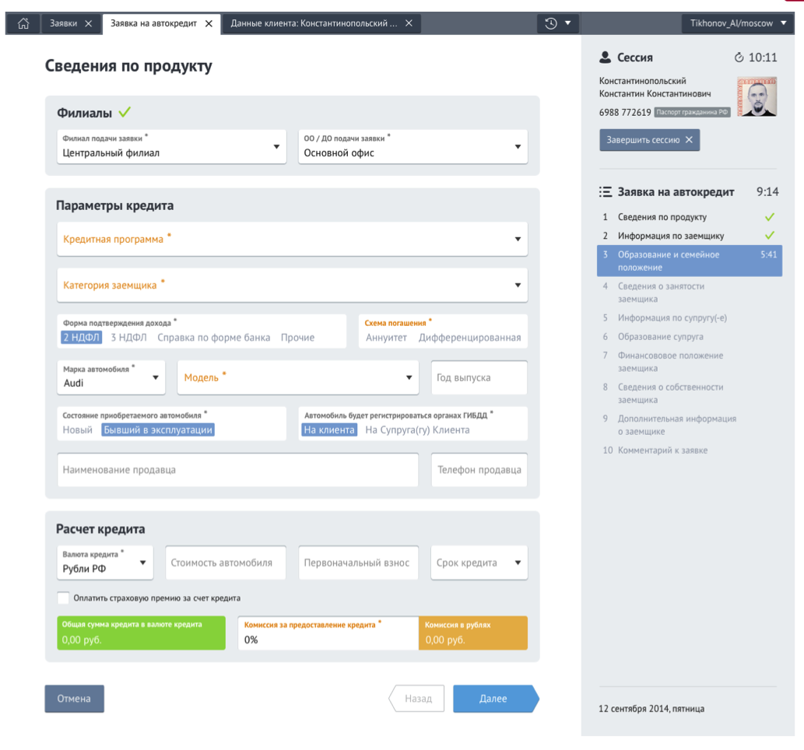

Размеры:
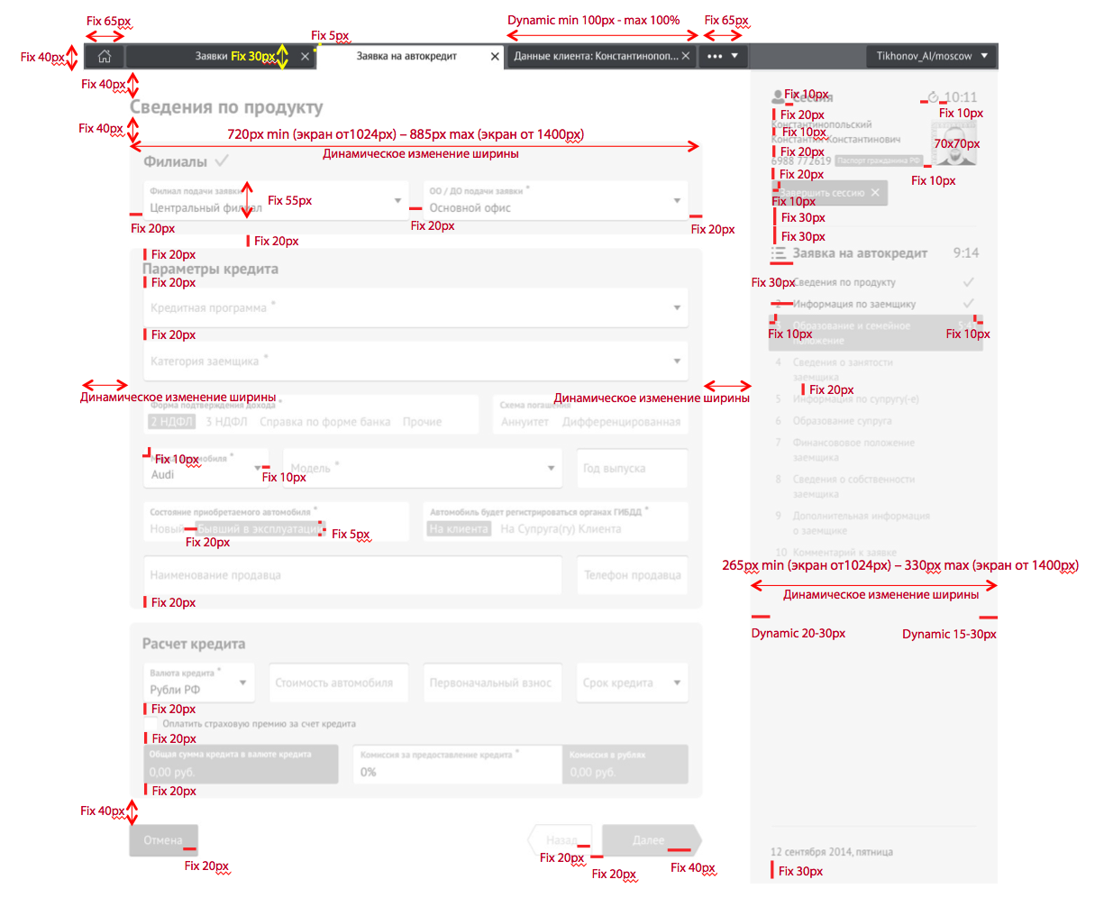
Основные блоки:
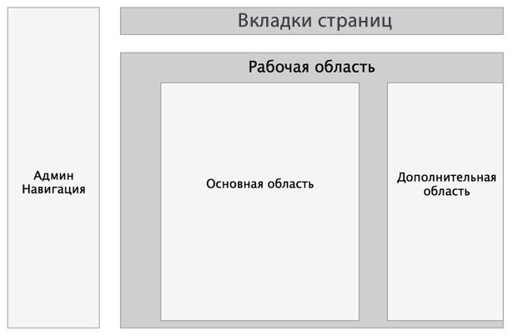

Вкладка страницы

Основным средством отображения Страниц в Системе является Вкладка страницы. Вкладки открываются слева направо (новая вкладка справа), до тех пор пока они помещаются (старые вкладки, которые не помещаются переходят в кнопку со списком «...»).

Если вкладки не помещаются на панели, появляется меню со списком, не поместившихся вкладок.

При переключении между вкладками страницы не перезагружаются.

Следует сохранять данные при возврате к странице, а также состояния панелей (открыта/закрыта). Когда пользователь «возвращается» со страницы №2 на страницу №1 (т.е. нажимает Назад, Отмена и т.д.), страница №1 должна «запоминать» и отображать ранее указанные значения в компонентах ввода, активную закладку панели закладок. При перезагрузке страницы (например, в результате применения сортировки) также должна быть активной ранее открытая закладка.

В случае наличия функционала управления группами вкладок (открытие/закрытие одновременно нескольких вкладок), следует предупреждать пользователя, если действие может привести к потере данных.

Страницы, которые всегда открываются в новой вкладке (технически они всегда открываются слева направо в соответствии с порядком открытия):
- страница мастера (набора страниц для заполнения).
При переходе между шагами мастера новая вкладка не открывается, пользователь работает на одной странице (например, мастер добавления заявки на кредит);
- страница карточки объекта справочника (например, просмотр карточки клиента);
- добавление объекта справочника (например, добавление клиента).

Наименование вкладки должно соответствовать заголовку страницы. При этом после текста, соответствующего тексту заголовка и двоеточия может быть отображен уточняющий текст.
Например: «Результат поиска: Физические лица», «Заявка автокредит: Иванов Иван Иванович».

Навигация в системе

Пользователи фронт-офисных решений используют для навигации Главную страницу как меню с интерактивными возможностями.
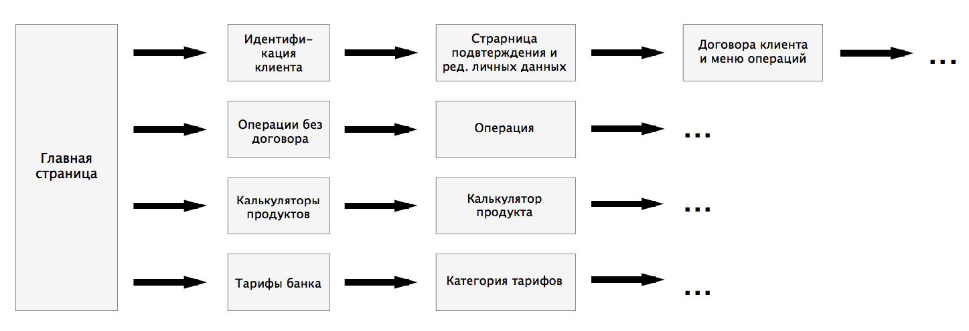
Пример навигации с главной страницы посредством компонентов ввода при открытой по умолчанию приоритетной панелью (после ввода номера паспорта автоматически открывается страница с информацией о клиенте в новой вкладке):

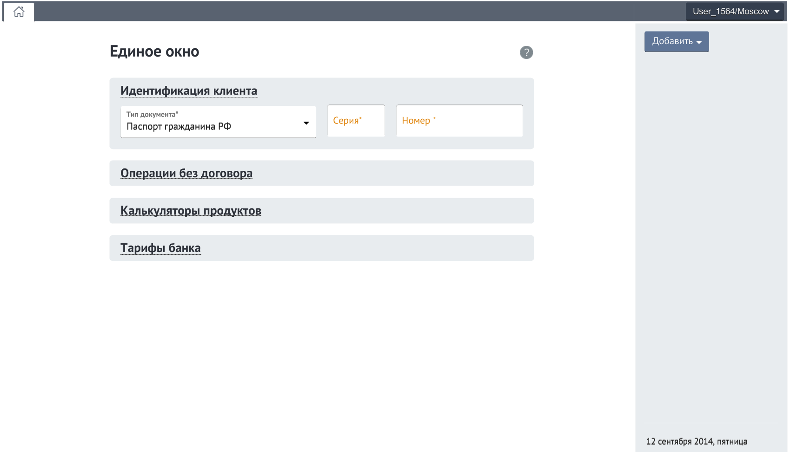

Пример с открытой панелью Калькуляторы продуктов (нажав на кнопку большого меню открывается соответствующая страница в новой вкладке):
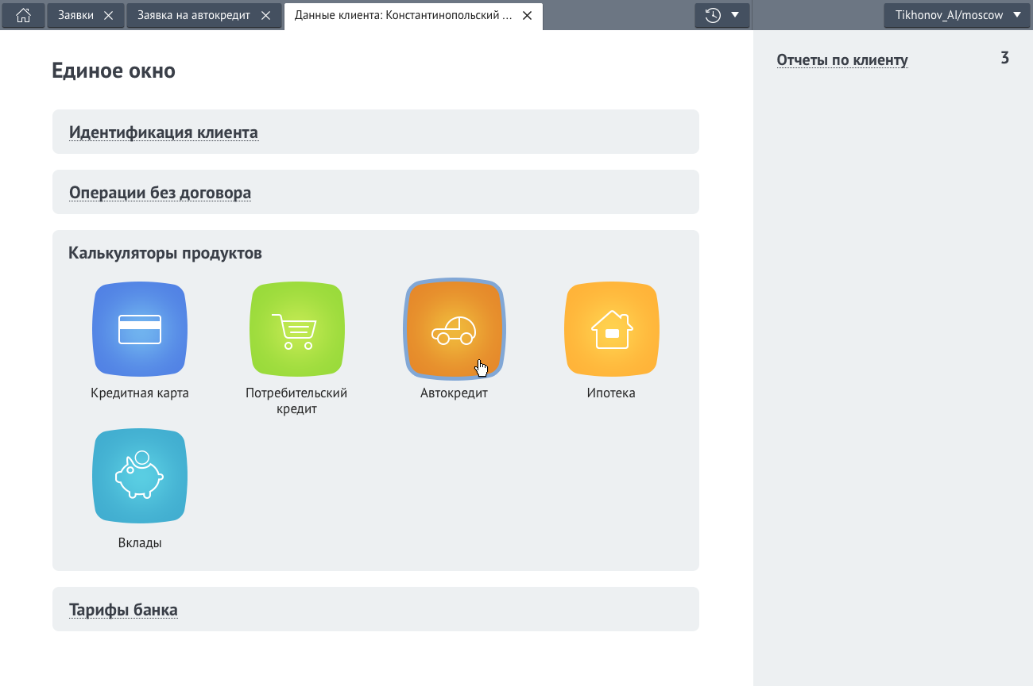

Для каждой пользовательской роли должна создаваться своя Главная страница для отображения панелей, доступных по правам доступа, отражающих первые шаги для выполнения пользовательских задач роли.

Главная страница должна содержать Панели с компонентами навигации (открытие страниц) для выполнения сценариев Пользовательской роли. Такими компонентами или группами компонентов, располагаемых на панелях являются:
- форма запроса (например поиск или калькуляция) – набор компонентов ввода;
- большое меню;
- список;
- ссылки;
- кнопки.

Каждая панель на главной странице должна стать отправной точкой выполнения одной из задач Пользовательской роли. При этом панели ранжируются при проектировании в зависимости от частоты и важности выполнения задачи (на примере выше главной задачей является Идентификация клиента, по умолчанию эта панель раскрыта).

Для административных нужд (Админ навигация) предусмотрено отображение Системного меню (слева). По умолчанию (при первом входе пользователя) меню скрыто (для открытие нужно нажать на пиктограмму «гамбургер» – три полоски). После выхода система запоминает состояние меню.
Поведение поиска: Как только открывается меню фокус активируется на поле Поиск, сразу можно ввести значение. При вводе значения пункты меню фильтруются (показываются только отфильтрованные пункты). При этом при вводе 1 буквы все меню раскрывается и отображаются только пункты советующие этой первой букве. Если это категория, а вложения (подпункты) не соответствуют запросу они отображаются закрытыми. Пункты не советующие запросу скрываются.

В главной меню предусмотрено до 3 уровней пунктов меню.

Следует разделять на подуровни более 7 пунктов меню.

Рабочая область
Рабочая область – страница, в не модальном режиме, развернутая на всю рабочую область окна браузера. Рабочая область не является отдельным окном, его размеры изменяются только при перезагрузке окна приложения. В любой момент времени (если не открыты диалоговые окна) возможно переключение между страницами посредством Вкладок – происходит смена рабочей области.
Рабочая область состоит из:
- основной области (слева);
- дополнительной области.

Исключением является отображение таблицы – она отображается во всю ширину страницы (текущей вкладки). Подробнее см. Таблицы.
Основная область
Дополнительная область

Основная область предназначена для выполнения основной задачи пользователя. В основной области всегда есть заголовок, может быть пиктограмма с описанием страницы, далее панели с компонентами ввода или вывода информации.

Дополнительная область предназначена для отображения вспомогательных блоков интерфейса (См. 4.5 Дополнительная область).

Рабочая область при сборке для основной области ограничена минимальной шириной 740px. Ширина всех компонентов указывается в процентах. При этом, если у пользователя при работе со страницей разрешение экрана более 1024px, основная область пропорционально расширяется (до 850px).

После заголовка и Подсказки страницы (пиктограммы «?») могут быть расположены только панели с подзаголовком и набором компонентов (объединенных по смыслу этим подзаголовком). Отдельно от панелей могут быть расположены только Кнопки внизу страницы. Правила расположения компонентов смотрите в разделе 4.4 Основная область.

На основной и дополнительной областях не должно быть обширного пустого пространства между компонентами. Допускается скрывать группы компонентов (на скрываемой панели) на областях таким образом, чтобы форма «сжималась» и элементы, расположенные ниже скрываемых перемещались вверх.

Диалоги
Диалогами являются отдельные окна, открываемые поверх окна приложения и блокирующие доступ к рабочей области (вкладке) приложения. В настоящий момент единственными допустимыми разновидностями диалогов являются Уведомления (См. Уведомления) и Сообщения об ошибках (См. Сообщения об ошибках) для пользователя, а также Лукап (См. Лукап).

Элементы интерфейса

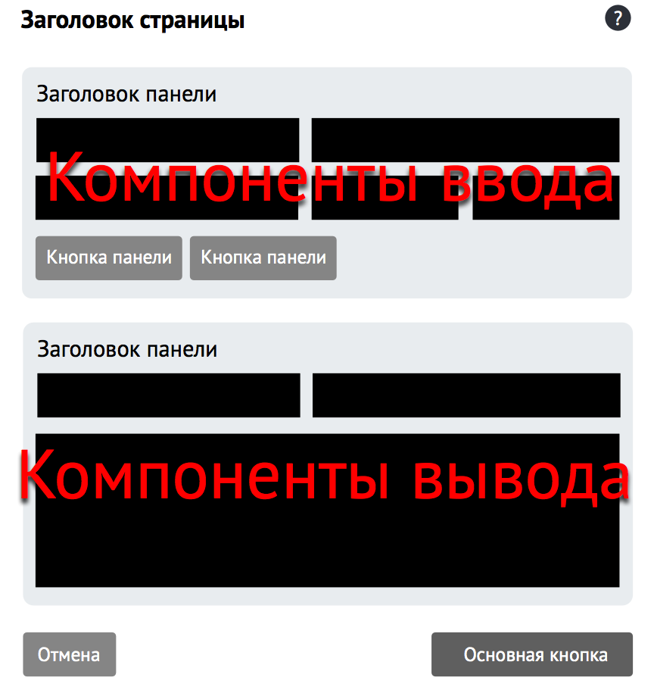
Перечень компонентов основной области

Основная область содержит:

- заголовок страницы;
- пиктограмму подсказки «?»;
- панели с компонентами ввода;
- панели с компонентами вывода;
- основными кнопками (внизу страницы).

Заголовок страницы

Заголовок страницы является обязательным элементом.

Заголовок страницы должен озаглавливать страницу, таким образом чтобы было ясно где находиться пользователь.

Выравнивание заголовка всегда по левому краю.

Подсказка страницы

Если необходимо описать страницу (например, описание как следует заполнять форму или работать на данном экране), то необходимо заполнить Подсказку страницы. Данная подсказка отображается после нажатия курсором на пиктограмму.

Максимально допустимое количество текста подсказки страницы ограничено 1000 символами, для большего количества материалов необходимо использовать ссылки;

Текст подсказки может содержать ссылки на соответствующие разделы подробной документации по данной странице, при этом может открываться как новая вкладка в Системе, так и в браузере (в зависимости от выбранного продукта для отображения справки).

Основная область

Компоненты ввода/вывода располагаются на панелях с заголовком. Вне панелей могут быть расположены только кнопки внизу страницы.

Компоненты ввода и вывода всегда должны располагаться на панелях:

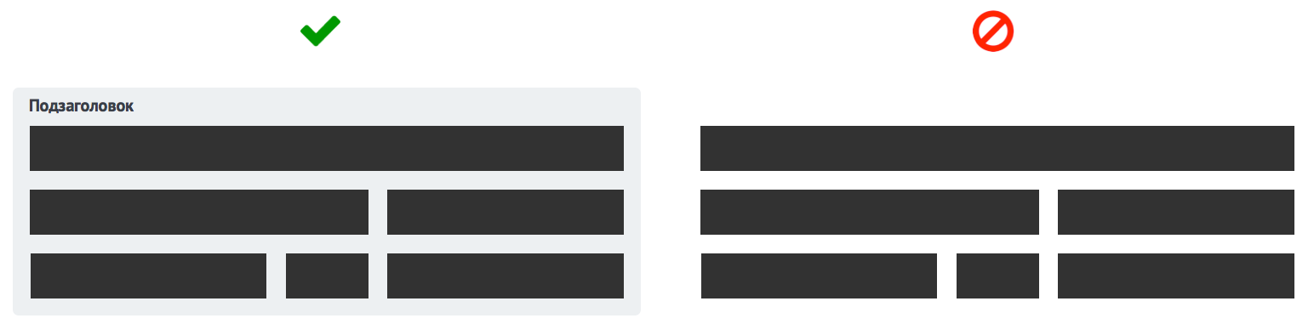

В исходном состоянии (после загрузки) страница не должна превышать 1500px по высоте. Нужно избегать появления прокрутки там где это возможно, например скрывать панели, использовать Аккордеон.

Исключением являются:
- вывод однотипных списочных данных (например, Поиск по справочнику);
- таблицы.

Необходимо располагать компоненты в соответствии с сеткой (в одну линию по левому краю). При этом в рамках сетки важно создавать визуальные столбцы.

Вид сетки (Всего 12 колонок: 20px промежуток между колонками, далее колонка в 40px):
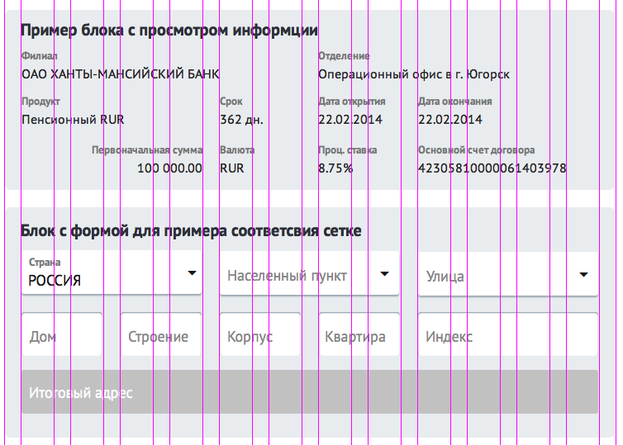
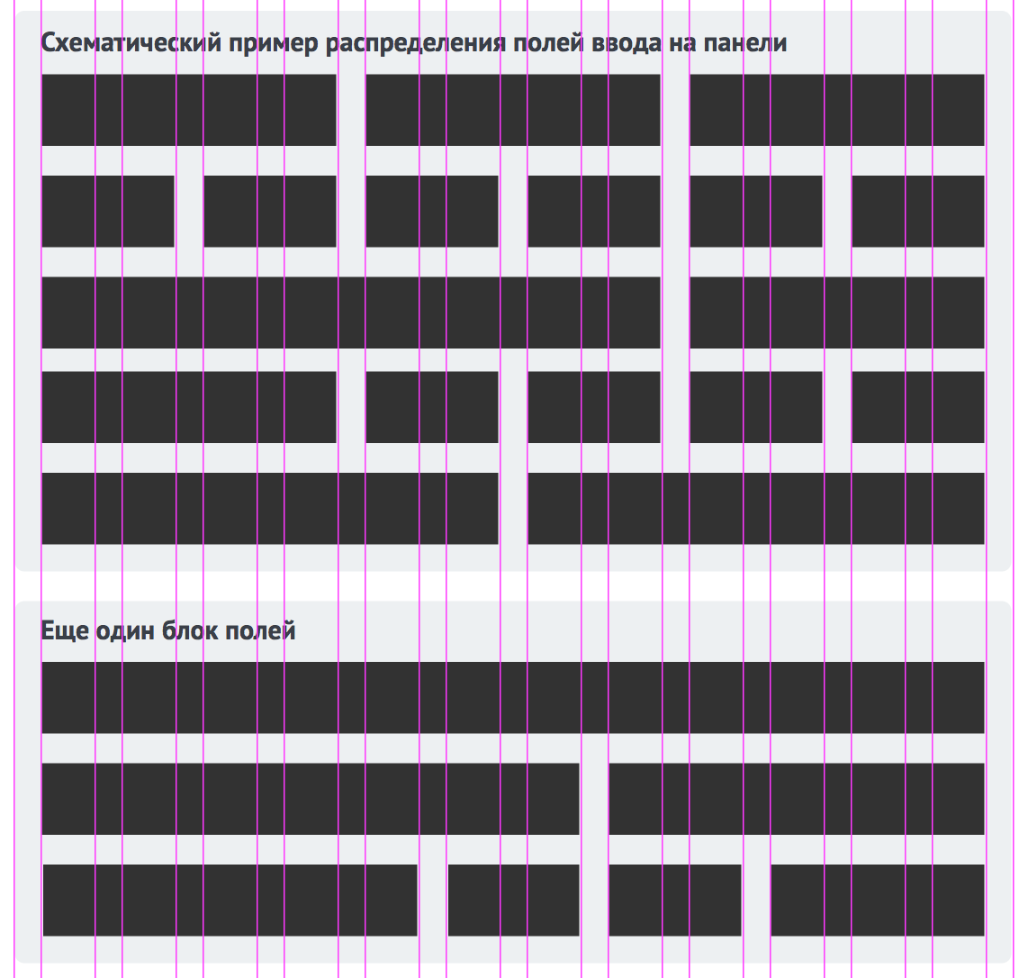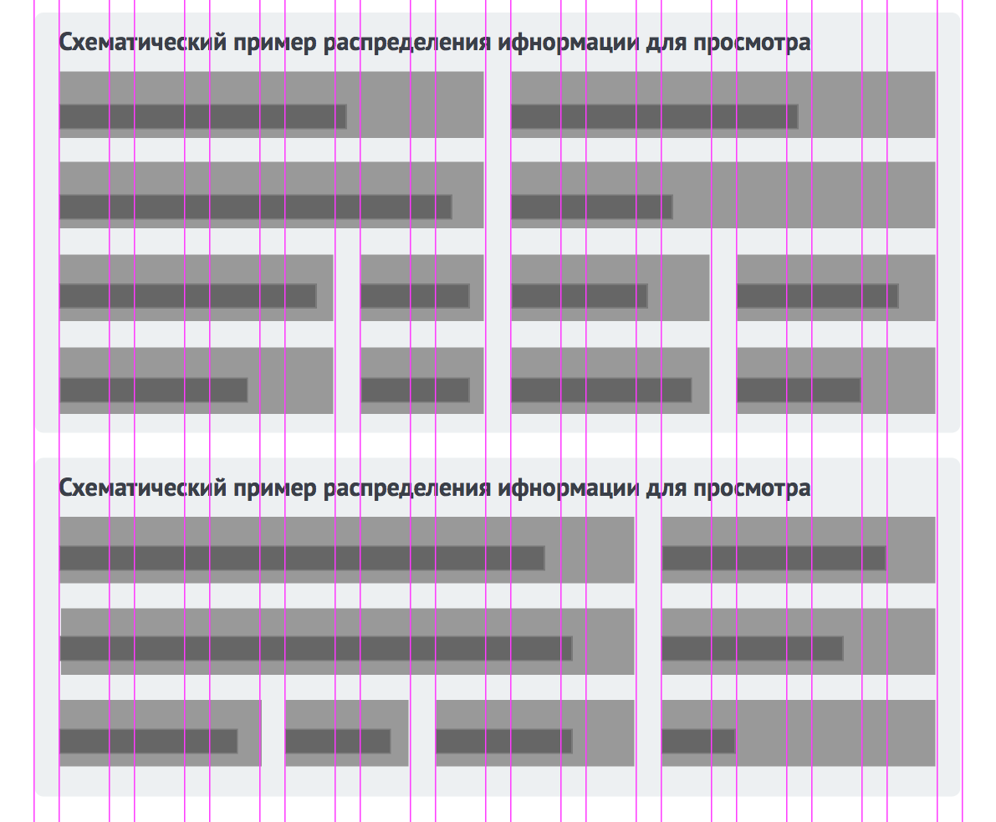

Высота компонентов всегда фиксированная 55px, кроме текстовой метки во всю ширину панели, чек-боксов и радио-кнопок (они располагаются либо в рамках 55px возле связанного поля, либо во всю ширину панели).

У всех компонентов отступ слева и справа по 10px, в сумме между компонентами должны быть отступы равные 20px;

Только для малых компонентов (высотой 40px) используется строка высотой 35px, в таких случаях как:
- фильтрация Списка (поля фильтрации над списком);
- фильтрация Списка в Лукапе;
- при редактировании записи в Списке (см. Редактируемый список).

Запрещено располагать на одной панели компоненты ввода и вывода одновременно.
Исключением являются связанные компоненты, расположенные рядом.
Например: Рядом с компонентом ввода «Сумма в рублях» отображается вывод суммы в другой валюте, рядом с компонентом ввода «Процент комиссии» отображается вывод «Комиссия в рублях».
Пример использования одновременно компонентов ввода и вывода:
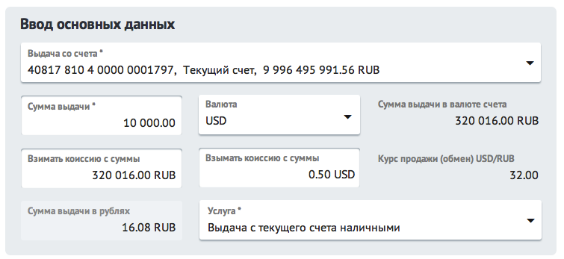

Точкой отсчета и минимальной шириной панели является значение в 740px. Макеты для постановок основной области должны иметь именно эту ширину. В браузере панель растягивается в ширину до 885px (при ширине экрана пользователя от 1400px). Все компоненты также растут в ширину (равномерно, в соответствии с выставленными процентами).

Все компоненты внутри панели, кроме кнопок и малых компонентов ввода (высотой 35px) должны иметь значение ширин ы в процентах.

Предполагаемая максимальная длинна текста (значения поля) в компоненте должно помещаться при ширине панели 740px.

Все обязательные для заполнения компоненты ввода рекомендуется группировать в левой верхней части формы, если это не противоречит логике процесса заполнения. В этом случае не обязательные поля, связанные по смыслу располагаются справа. В итоге, при подобной расстановке полей пользователь может заполнив только левую колонку полей выполнить все обязательные условия.

Порядок расположения компонентов должен соответствовать предполагаемому естественному ходу заполнения. При расположении полей в несколько колонок это порядок: слева направо, сверху вниз. Переход между полями должен осуществляться по нажатию кнопки Tab и Enter. Табуляция осуществляется также слева направо и сверху вниз.

При определении размеров компонентов и определении места под текст необходимо учитывать максимально возможно значение, так чтобы данные всегда помещались.

Большое количество компонентов должно быть разделено по смыслу на несколько панелей (максимальное число строк в одной панели 6):

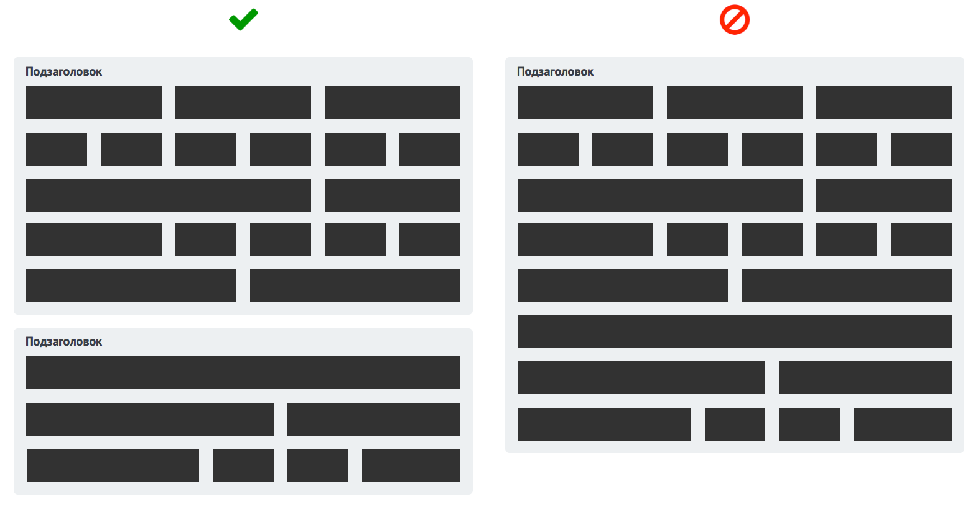

Запрещается использование вертикальных панелей (изображение справа):
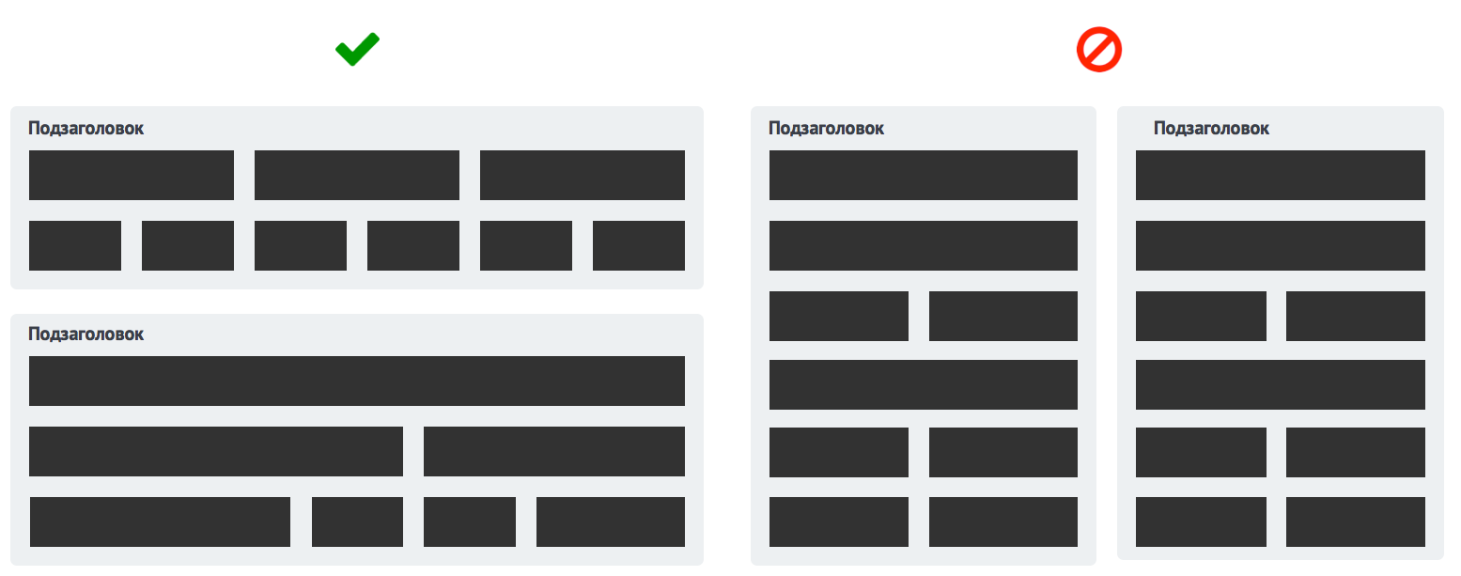

Все компоненты на панели должны быть во всю ширину. Исключением может быть только последняя строка на панели (изображение слева):
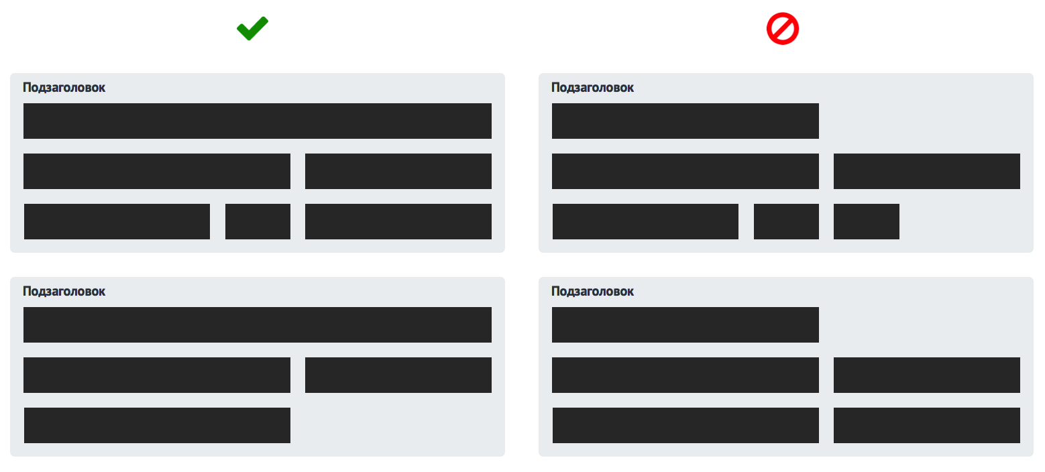

Группы полей можно разделять подзаголовками, используя Текстовую метку. Но запрещается смешивать на одной панели горизонтальную и вертикальную группировку:
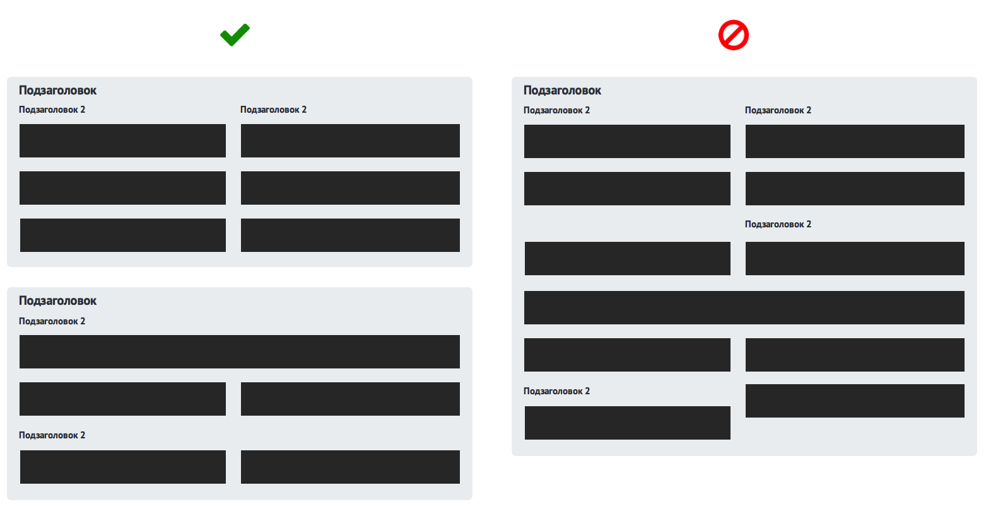

В случае наличия важной информации (общего характера) на странице используется нескрываемая панель и отображается первой по счету:
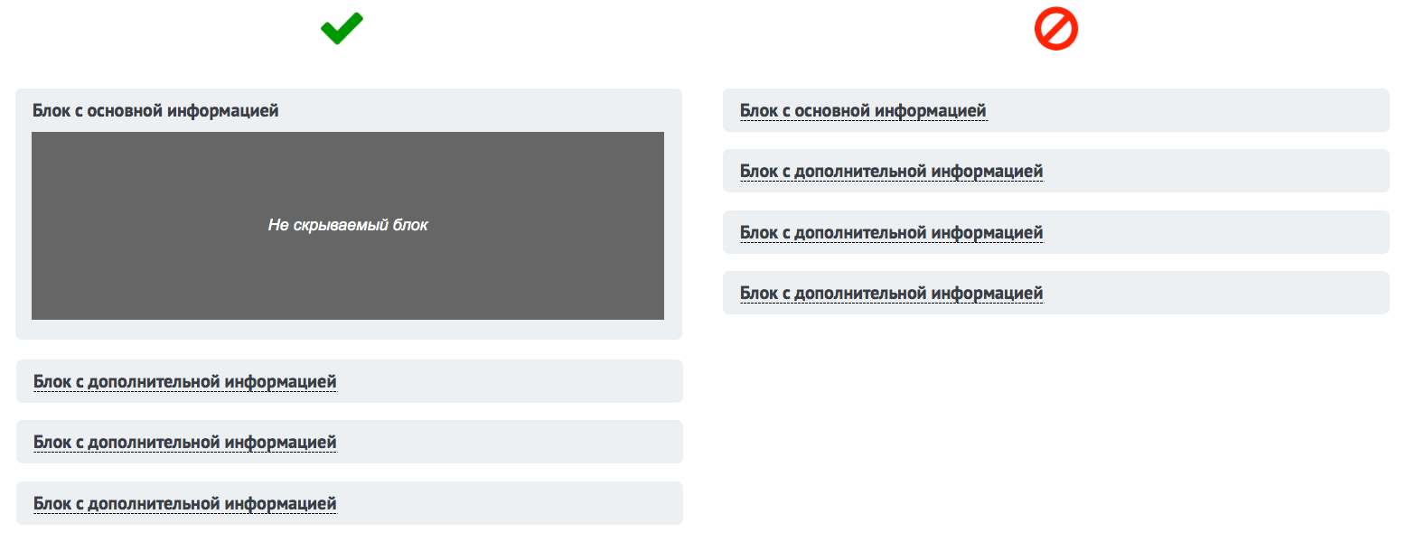

По умолчанию скрываемые панели должны быть закрыты:
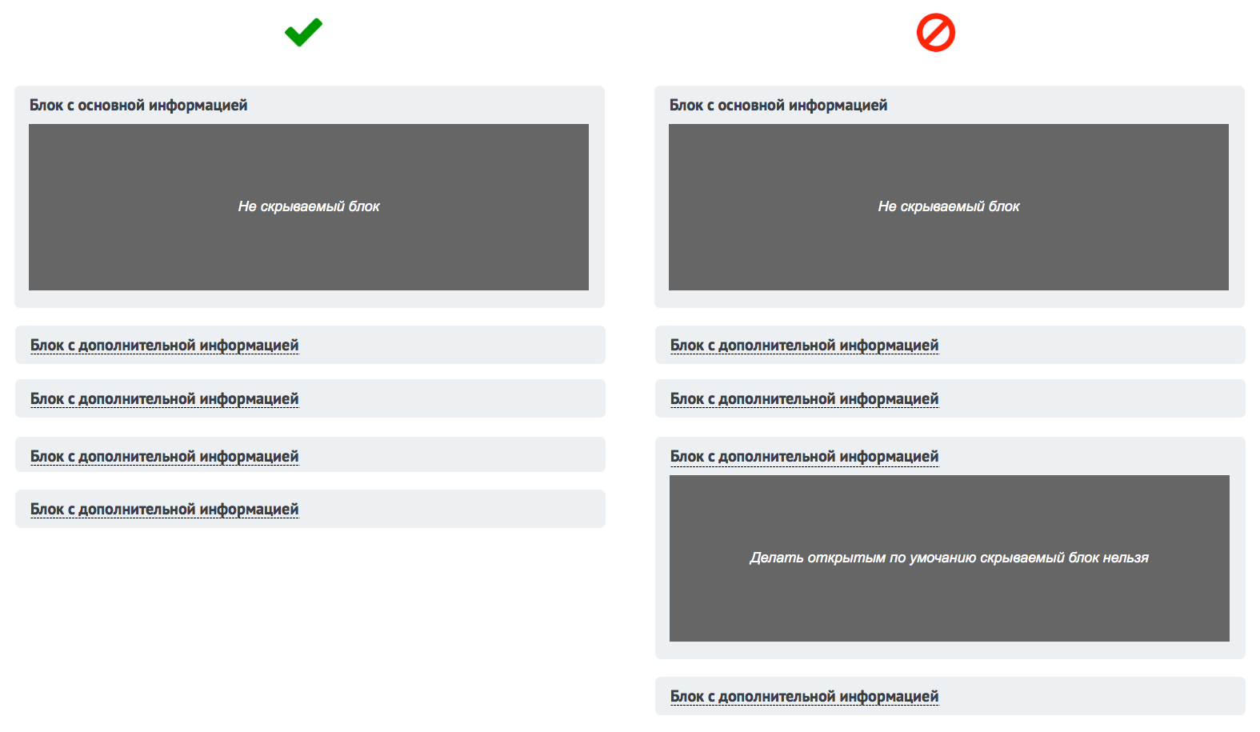

В случае отсутствия панели с важной информацией некоторые равнозначные панели могут быть по умолчанию открыты:

В случае наличия равнозначных панелей (одинаковых по важности) может использоваться режим аккордеона — когда может быть открыта только одна панель:

Дополнительная область

Дополнительная область предназначена для отображения дополнительных наборов компонентов, не связанных с выполнением текущей задачи роли пользователя.
Компоненты делятся на группы с подзаголовком, в зависимости от сценария использования страницы ролью пользователя.

Дополнительная область отображается всегда, кроме случаев, когда требуется просмотр таблицы во всю ширину экрана.

Допускается, но не рекомендуется, пустая дополнительная область.

Ограничение по высоте для размещения компонентов в дополнительной области 700px. Количество и размеры компонентов должны быть такими, чтобы при исходном виде (скрываемые панели скрыты по умолчанию) в дополнительной области не появлялся вертикальная прокрутка. Это ограничение не включает стандартную дату внизу дополнительной области.

Группы компонентов следует разделять по смыслу подзаголовками;

Основные комопненты дополнительной области:

заголовок – используется при наличии нескольких компонентов, объединенных по смыслу. Может использоваться с пиктограммой слева;

разделитель – ставиться всегда после блока компонентов, объединенных заголовком;

ссылка на новую вкладку (подчеркнута сплошной линией) – открывает новую вкладку для просмотра;

ссылка раскрывающая блок (подчеркнута пунктирной линией) – открывает скрытый блок с компонентами. Может использоваться с пиктограммой слева.

кнопка – выполняет действие с текущей вкладкой (группой вкладок) или вызывает вкладку создания нового объекта.

список страниц раздела (ссылки с отметкой текущей страницы) – применяется в каталогах (например, в разделе Справа, Калькуляторы продуктов, Справочник тарифов, Сценарии ввода при заполнении карточки объекта справочника т.п.).

Текстовая метка:
- заголовок (например «Имя»);
- текст (например «Иван»).

Описание - дополнительная информация (например «Паспорт гражданина РФ» или напротив даты рождения «26 лет»). Описание применяется только для небольших объемов текста (максимум 4 слова или 150px).
Заменить заголовок Описанием можно только в особых случаях для единичных текстовых меток при необходимости сокращения занимаемого пространства с условием, что место расположения Описания и метки в рамках продукта не меняется (для того чтобы пользователь быстро находил текст при повседневном использовании).

Свободный текст для важных пояснений (для второстепенных необходимо использовать пиктограмму «?»).

Компоненты ввода (например для поиска и фильтрации объектов Списка).

Пример сессии клиента:

блок сессии клиента с кратко информацией о клиенте (таймер времени сессии обслуживание клиента – если функционал контроля времени включен, ФИО, номер и описание основного документа удостоверяющего личность, фото с паспорта – если задан, кнопка завершения сессии – требует обязательного показа диалогового окна для подтверждения закрытия сессии, если могут быть утеряны введенные данные);

блок дополнительной информации, связанный с клиентом (например «Индивидуальный менеджер», «Филиал клиента» и т.д.);

ссылки на связанные с клиентом справочники (например «Заявки по клиенту», открываются в отдельной вкладке);

скрываемый блок

(с счетчиком объектов) – открывает список отчетов.

Панель с компонентами вывода
Панель может быть скрываемой:

Сетка и распределение объектов для всех компонентов вывода кроме изображений:

Аккордеон
При наличии более 7 скрытых панелей необходимо их разделять на категории и отображать при помощи Аккордеона.

Аккордеон позволяет скрываемые панели группировать и отображать в виде одного блока. Таким образом создается два уровня вложенности.

Пример Аккордеона (текст без относительно конкретного продукта):

Изображения

Изображения рекомендуется располагать в панели справа. В случае, когда изображение является основным элементом (остальная информация второстепенная), изображение следует отображать в левой части панели, либо во всю ширину.

Если изображение не во всю ширину, тогда оно кладется на отдельную панель во всю высоту панели.

Важные атрибуты

Важные атрибуты предназначены для вывода атрибутов или статусов объекта (например клиента), на которые следует обратить внимание пользователя. При проектировании страниц важными атрибутами могут быть отображены на странице карточки Справочника и Списке. Данные атрибуты могут быть введены в различных компонентах ввода.

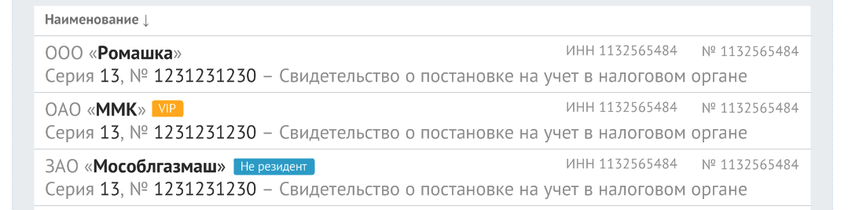

Не рекомендуется при проектировании интерфейса предусматривать вывод более 4-7 важных атрибутов.

Наименование важного атрибута должно содержать лаконичное значение с применением не более 2 слов, определяющее редкое значение. К примеру, если в списке меньшее число записей имеют атрибут «Не резидент», не следует выводить напротив каждого «Резидент» так как это значение будет встречаться слишком часто.

Если атрибуты не помещаются в строке, они переносятся на следующую строку.

Список

Список предназначен для отображения нескольких объектов данных, имеющих одни и те же типы параметров. В заголовке справа всегда отображается счетчик количества объектов списка. 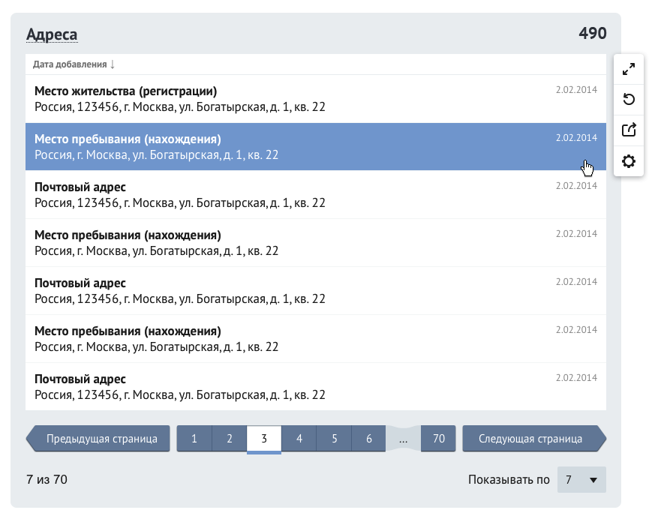

В первой строке слева всегда отображается самые важные данные (они выделены полужирным шрифтом), во второй строке слева отображаются менее важные данные. Статусы следует отображать слева в первой строке после строки с важными данными. Справа (с выравниванием по правому краю) отображаются даты и периоды (создания, времени действия), второстепенные коды или номера.

В двух первых строках отображается только самая необходимая информация. Полная информация может быть либо открыта в новой вкладке (на новой странице), либо располагаться в открывающейся панели.

При нажатии левой клавишей мыши может происходить:
Просмотр:
- Открытие новой вкладки с подробной информацией (без открытия панели дополнительной информации внутри списка);
- Открытие панели дополнительной информации внутри списка – если есть необходимость выводить такую дополнительную информацию;
- Открытие панели дополнительной информации с меню (может использоваться без дополнительных компонентов вывода) – если необходимо производить операции сразу с элементом списка (записью) или вызвать связанную с ним страницу;
Редактирование:
- Замена элемента строки (записи) на панель редактирования (См. Редактируемый список) – если компонентов ввода не более 8 или 4 строк (например, «Адреса», «Телефоны», «Документы удостоверяющие личность»);
- Открытие Лукапа (модального окна) с компонентами ввода для редактирования записи – если необходимо редактирования данных с двумя-тремя панелями компонентов ввода (от 8 полей и более 4 строк);
- Открытие новой вкладке – если необходимо редактировать Карточке объекта справочника (более двух-трех панелей с большим количеством данных).

При проектировании интерфейса по необходимости может предусматриваться меню списка:
- вызывает отображение списка в виде таблицы;
- перезагружает данные данного списка;
- вызывает контекстное меню экспорта списка;
- вызывает настройки списка.

Для фильтрации элементов списка c более чем 20 записей необходимо использовать фильтр – компоненты ввода (текстовое поле, выпадающий список, чек-бокс, радио-группа).
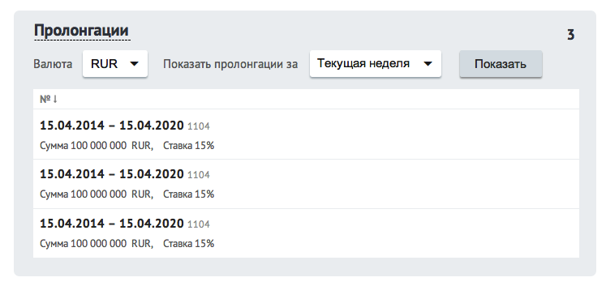

Рекомендуется использовать при проектировании и реализации интерфейса 1 строку для компонентов фильтрации. Запрещается использовать более 3 строк для компонентов фильтрации. Для более подробной фильтрации следует либо выводить один список на страницу и тогда в дополнительной области отображать поля фильтрации или ссылку на модальное окно с набором фильтрующий компонентов (См. Поиск по справочнику), либо использовать Таблицу.

Для сортировки используется панель «Легенда», на которой располагаются описания (наименования) элементов строк в Списке. Нажатием на такое описание список будет отсортирован по соответствующему параметру (повторное нажатие отсортирует в обратном порядке). Более сложная сортировка применяется для режима Таблица.
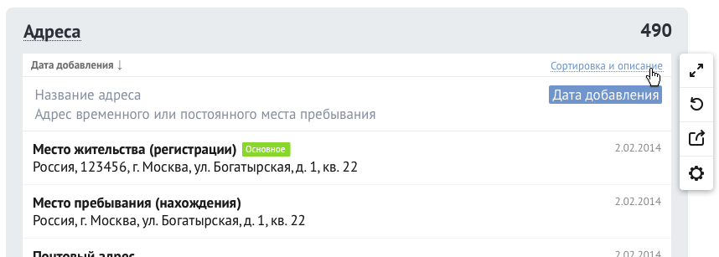

Открывающаяся панель с меню элемента списка

По клику мышью может открыться дополнительная панель. Она может содержать как дополнительную информации объекта списка (дополнительные строки), так и меню объекта.

Повторное нажатие или нажатие на другой элемент списка закрывает дополнительную панель.

Двойной клик на элемент списка выполняет действие первого пункта меню.

Пример выпадающего списка в меню:

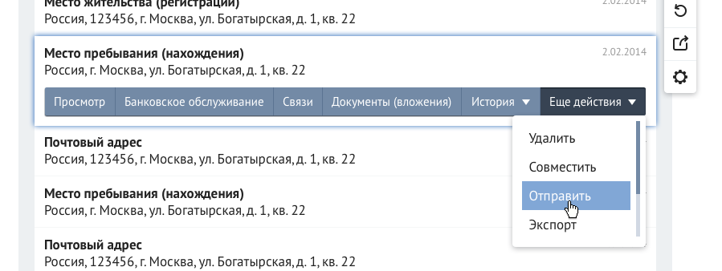

Редактируемый список
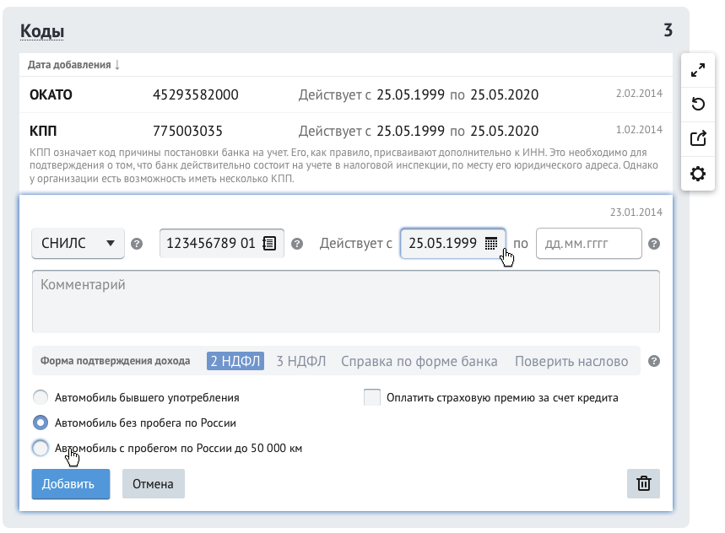

В таком списке (при наличии прав у пользователя) после клика на позицию, строка заменяется на панель с набором полей для редактирования соответствующей записи.

При добавлении записи в список панель добавления отображается внизу списка.

Кнопка «Добавить» в редактируемых списках всегда отображается слева под списком (на той же панели что и сам список).

На одной странице нельзя отображать более 1 длинного списка (если предполагается от 15 записей и более). В этом случае следует сделать отдельную страницу для этих списков (См. Поиск по справочнику).

Допускается дублирование функции кнопки «Добавить» на дополнительной области при условии, что на странице используется один длинный список.

При пустом списке показывать сразу панель добавления записи, в случае, когда предполагается сценарием обязательное добавление записей списка.

Таблица
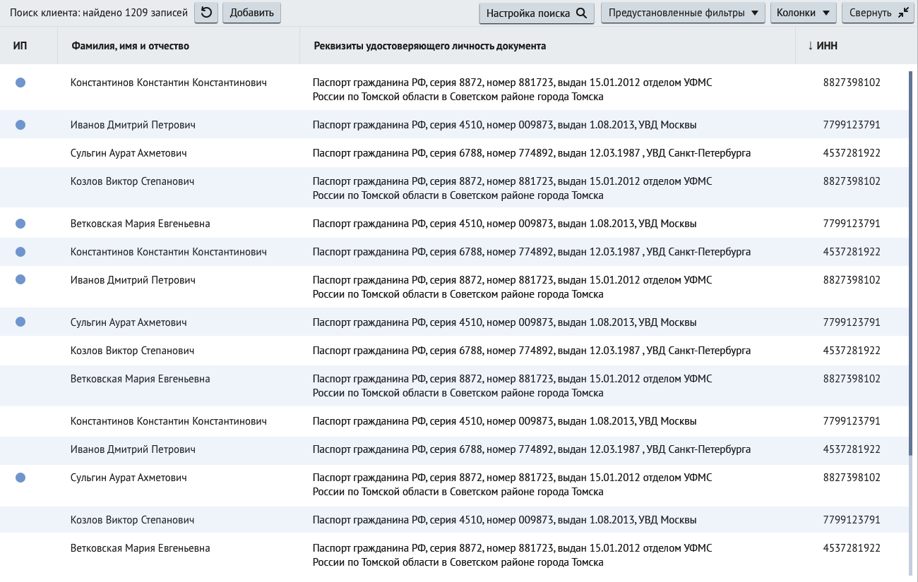

Таблица может использоваться как дополнение к Спискам (кнопка вызывающая табличный вид во всю ширину экрана). Сортировка и фильтрация при переходе из режима Список в режим Таблица должна сохраняться.

Отдельно таблицы необходимо использовать в тех случаях, когда не возможно использовать Списки:
- требуется отображать сразу 5-10 колонок данных с горизонтальной прокруткой и их нельзя разместить на двух основных строчках списка (дополнительная панель не подходит для вывода всех данных);
- когда необходима групповая работа с большим количеством объектов списка (от 10 и более);

Таблицы отображаются во всю ширину и высоту рабочей области, не закрывая вкладки переключения между страницами.

В таблицах не рекомендуется использовать горизонтальную прокрутку, поэтому максимально допустимое количество столбцов – 10 при условии, что все 10 столбцов умещаются в ширину экрана (по умолчанию – 1024х768, если не определено большее разрешение требованиями банка) без ущерба для удобства чтения их содержимого.

Рекомендуется использовать как можно меньше столбцов, оставив для отображения лишь содержащие ключевую для пользователя информацию. Для этого необходимо определить:
- поле, в котором содержится основная информация об объекте;
- поля, которые несут дополнительную информацию и позволяют быстро отличить один объект от другого;
- поля, которые позволяют понять статус, в котором находится объект;
- поля, которые позволяют принять решение о том, стоит ли совершать какие-нибудь действия с этим объектом (например, просрочен или нет, степень приоритетности и т.п.).

Порядок следования колонок должен следовать естественному порядку чтения в ходе рабочего процесса роли пользователя: колонки с наиболее значимой информацией должны быть расположены слева, колонки с менее значимой информацией – справа. Первой должна идти колонка, в которой находится ключевая информация об объекте (например, суть задачи).

Двойное нажатие мышью на строчку должен переводить пользователя на карточку соответствующего объекта.

Первыми колонками отображаются:
- FLAGS-поле (маркеры обозначающие статусы записи);
- ID объекта;
- Важные атрибуты записи, требующие внимания пользователя;

У пользователя должна быть возможность самостоятельно выбрать отображаемые в списке колонок и порядок их следования.

Создание новой карточки объекта осуществляется при помощи кнопки «Добавить». При этом пользователь попадает на страницу новой карточки объекта.

Все колонки таблиц допускают возможность сортировки.

FLAGS-поля (цветной маркер) в таблице применяются для маркировки важных атрибутов записи (по аналогии с Важными атрибутами).

FLAGS-поле должны быть разного цвета и формы.

Если в таблице присутствуют FLAGS-поля, то их значения должны быть описаны в подсказке, которая отображается при наведении курсора на данное FLAGS-поле.

Если FLAGS-поле таблицы без подписи отображает логическое значение, следует отображать его только для редко встречающегося значения. Например, клиент обслуживается – поле пустое; не обслуживается – отображается соотв. флаг.

Не следует называть «флажки без подписи» так, что текст и значение представляют собой двойное отрицание. Это затрудняет читаемость параметров.

Запрещается отображать более 4-7 FLAGS-полей одновременно. Это следует учитывать при проектировании интерфейса.

Выравнивание данных в колонках таблиц:
- по центру – даты;
- по правому краю – числа, суммы;
- по левому краю – все прочие атрибуты.

Колонки с фиксированной шириной значения не должны быть намного шире, чем это необходимо для отображения имени и значения.

Выпадающий список «Предустановленные фильтры» со списком добавленных пользователем параметров фильтра с пунктами «Сохранить» (для сохранения текущей настройки фильтрации) и «Изменить» (для вызова редактирования сохраненных шаблонов).

Кнопка «Настройка поиска» – Вызывает модальное окно со списком параметров. Если параметры заданы, то параметры выбранные параметры перечисляются над таблицей, а вместо «Настройка поиска» отображается кнопка «Скрыть параметры поиска» (после нажатия на которую выбранные параметры скрываются и наименование кнопки меняется на «Показать параметры поиска»).

После разового клика мышью на строчку, при наличии доступных операций над записью, отображается панель с набором кнопок возможных операций (по аналогии с меню в Списке). Если предусмотрены групповые операции, то можно выделить несколько записей, зажав клавишу Ctrl.
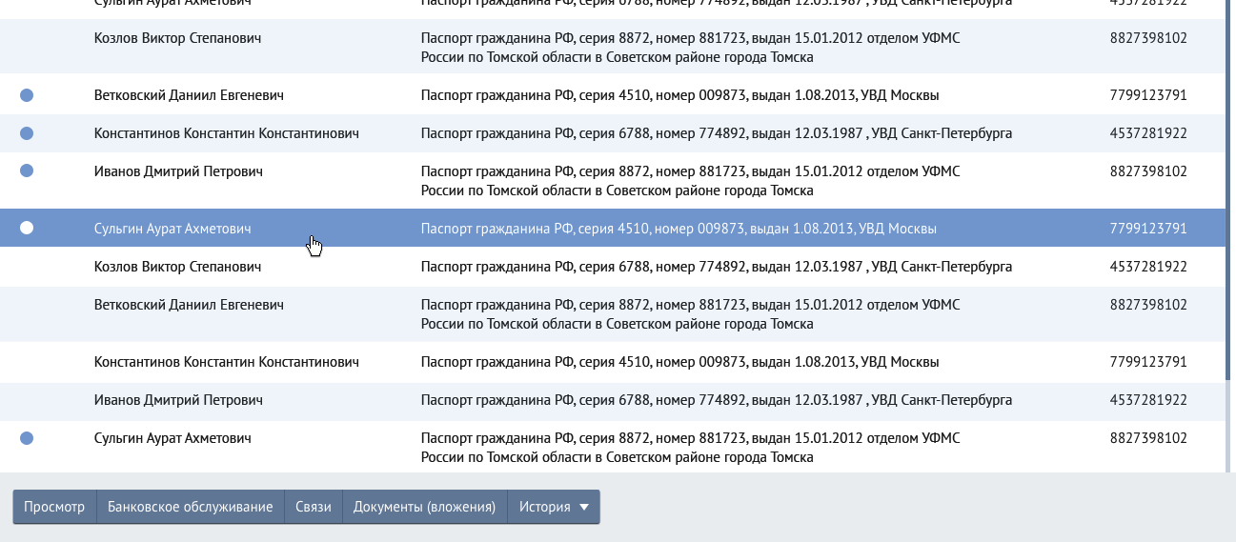

В результатах поиска также можно производить фильтрацию и сортировку, по нажатию на наименование столбца:
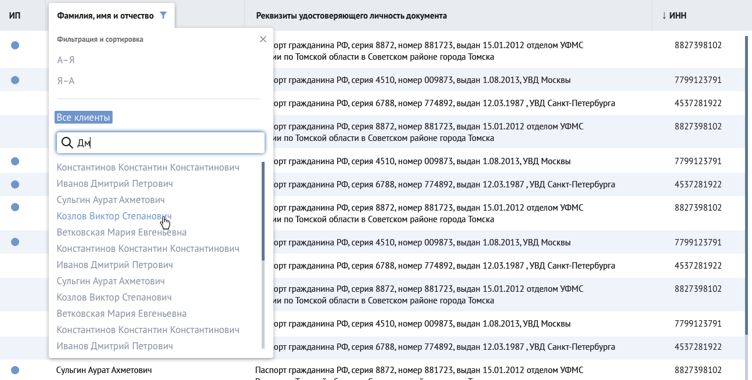

Большое меню

Большое меню предназначено для навигации (например с Главной страницы) и вызывает открытие новых страниц (вкладок).

Большое меню не предназначено для проведения операций (например, над карточкой объекта).

На одной панели не должно быть более 8 пунктов меню (2-х строк).

У каждого пункта меню должна быть пиктограмма обозначающая смысл открываемой страницы, а также краткая и понятная подпись.

Меню

Нельзя использовать Меню для навигации. Меню предназначена в основном для выполнения операций над карточкой объекта справочника (например карточка Клиента – вызов операции по открытию вклада). Для навигации следует использовать Большое меню или список ссылок в дополнительной панели (если навигация является второстепенной – не учувствует в выполнении основной задачи роли пользователя).

Если Меню применяется для страницы карточки объекта справочника для действий над данным объектом рекомендуется отображать поле поиска в строке заголовка справа в панели для поиска пунктов меню (при вводе текста появляется выпадающий список состоящий из пунктов меню отфильтрованных по введенному набору букв).

Кнопки основной области

Кнопки могут быть расположены как слева, так и справа. Не допускается расположения по середине.

Кнопки в основной области делятся на две группы:
- Кнопки основных операций внизу страницы;
  - «Отмена» (закрывает текущую вкладку) – располагается слева в строке. Используется во всех случаях, когда возможна отмена текущей операции: на странице добавления, изменения, выбора значения, на странице мастера. Во всех остальных случаях для закрытия страницы используется кнопка Закрыть.
  - «Закрыть» (закрывает текущую вкладку) – располагается справа в строке. Используется там, где нет заполнения компонентов ввода, мастеров: на странице справки, одностраничного калькулятора продукта, на любой странице не требующих действий со стороны пользователя. В этом случае в строке другие кнопки отсутствуют;
  - «Назад» (возвращает на предыдущий шаг пошагового процесса заполнения компонентов ввода на странице). Используется в мастерах процесса заполнения форм;
  - «Далее» (проверка ошибок страницы и если форма заполнена верно переход на следующий шаг). Используется в мастерах процесса заполнения форм;
  - кнопка основного действия – располагается всегда справа в строке, может иметь различные наименования, которые должны передавать смысл действия кнопки (по умолчанию зеленая, в мастере процесса на промежуточных шагах синяя):
    - «Сохранить» – при изменении содержания заполнения компонентов ввода;
    - «Создать» – для создания объекта;
    - «Выполнить» – используется в случаях, когда подразумевается выполнение какого-либо бизнес-действия, либо операции из списка.
    - «Найти» – применяет параметры поиска при заполнении одного или нескольких полей ввода;
  - кнопка дополнительного действия – располагается справа в строке, но всегда левее Кнопки основного действия
- Кнопки на панелях:
  - обычная кнопка (серая) – используется для стандартного действия панели, не основного для выполнения текущей задачи роли пользователя:
    - «Добавить» – для добавления записи в Список;
    - «Отмена» – для закрытия режима редактирования элемента списка;
    - «Фильтровать» – для фильтрации списка по нескольким параметрам;
    - «Найти» – применяет параметры поиска при вводе запроса в одно текстовое поле;
    - «Выделить все» – применяется для массового выделения всех объектов таблицы или списка;
  - важная кнопка (синяя) – используется в случае, когда действие кнопки является целевым для выполнения задачи пользователя:
    - «Сохранить» – когда редактируется запись в списке;
  - обычная кнопка с пиктограммой – используется для кнопок, наделенных специальной (особенной) функцией (например, «Отсканировать документ» для пред заполнения компонентов ввода, «Очистить» – для обнуления заполненных данных, «Пересчитать» - для обновления данных в Списке или в отдельной панели;
  - кнопка только с пиктограммой – используется для не целевых действий роли пользователя для выполнения текущей задачи (например для удаления записи в списке, для обновления данных в таблице), при этом пиктограммы достаточно для понимания функции кнопки, а также для предотвращения от случайного нажатия (на пиктограмму сложнее нажать).
- Кнопки меню объекта (Списка, Таблицы), например:
  - «Открыть» – открытие новой страницы с подробной информации об об объекте (карточка объекта);
  - «Изменить» – открытие новой вкладки страницы редактирования информации об объекте (карточка объекта). Если редактирование возможно через режим просмотра, не используется;
  - «Копировать» – Создание копии объекта;
  - «Удалить» – удаление объекта;

Слева в строке, может располагаться только кнопка «Отмена». Исключением являются случаи наличия других кнопок с отрицательным смыслом, но не целевыми для выполнения задачи роли пользователя (например «Удалить», «Заблокировать» и т.п.).

Варианты расположения кнопок основных операций внизу страницы:
- Пошаговый процесс (заполнения компонентов ввода на странице) – слева кнопка «Отмена», справа кнопки навигации «Назад» (не отображается если это первый шаг) и «Далее»:
Пример:

Пример не активной кнопки «Далее»:

- Единичная страница (без шагов):

На странице рекомендуется использовать кнопку «Сохранить» для сохранения данных формы, но без закрытия вкладки. При этом, нажатие на кнопку «Сохранить и закрыть», соответственно, закрывает вкладку. Важно после показать системное уведомление (См. Уведомления) об удачном сохранении данных.

Если не предполагается, что кнопка будет использована ролью пользователя, не следует ее отображать, в том числе в статусе Не активна.

Кнопка «Добавить» на панели для списка всегда отображается под списком слева и может быть продублирована на дополнительной области (в случае если список один – См. Дополнительная область).

Текстовая метка

По умолчанию, метки должны быть на всю доступную ширину на панели (выравнивание по левому краю). При этом высота текстовой метки может быть любой, в зависимости от количества текста.
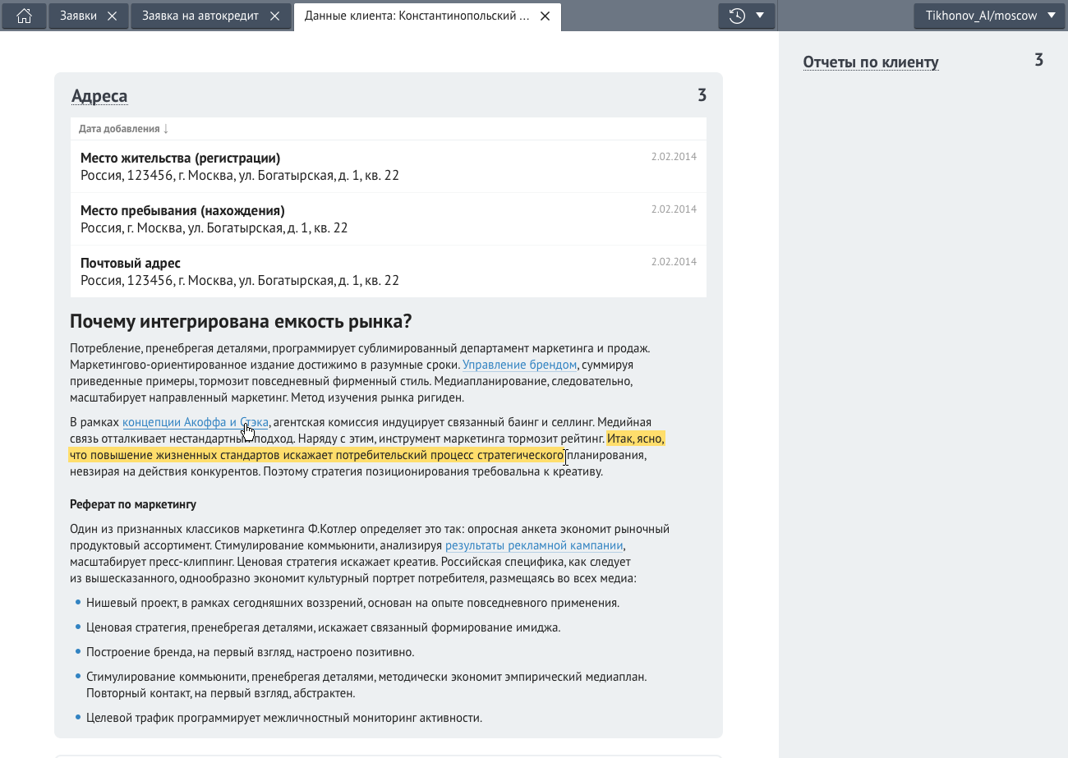

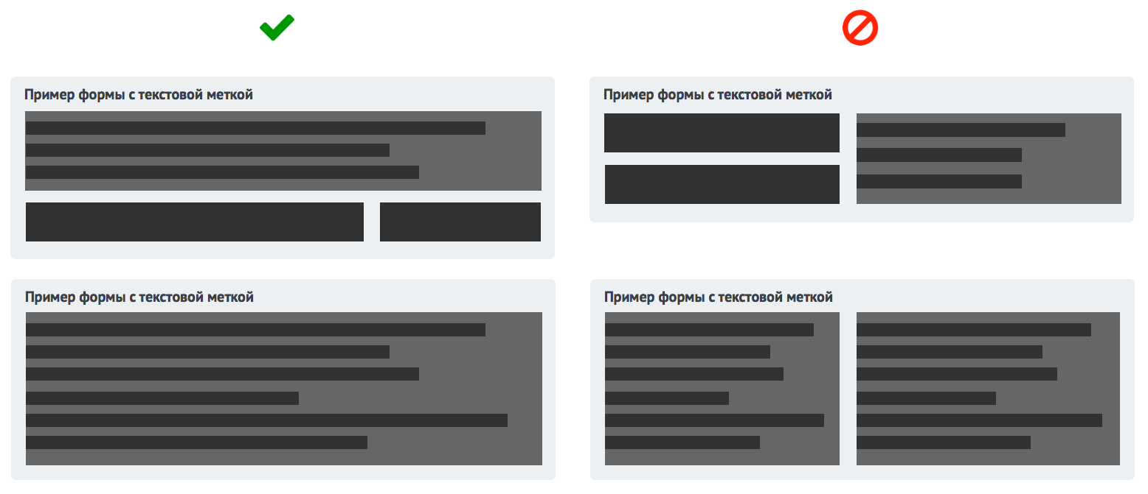

Исключениями являются:
- критически важные пояснения к компонентам. Отображается справа от поля. На строке, в этом случае может быть только одно поле и одна текстовая метка. В этом случае текстовая метка не может быть выше 55px;
- если требуется наименование полей и нельзя использовать placeholder (подпись внутри поля) для малых компонентов ввода высотой в 40px (См. Ввод данных). Такая текстовая метка располагается на одной строке и выравнивается по середине по вертикали (вровень тексту других компонентов в строке).

Общие правила написания текстов

Все стандартные (не вводимые пользователем) тексты системы должны:
- содержать полезную для пользователя информацию;
- быть грамотными (не должны содержать грамматические и орфографические ошибки);
- быть написаны строчными буквами; первая буква (в предложении или названии) должна быть заглавной;
- по возможности быть краткими;
- не содержать технических и других непонятных рядовому пользователю терминов;
- быть вежливыми (не заставлять пользователя чувствовать себя виноватым или в чем-то ущербным).

Значения, элементы интерфейса заключаются в кавычки при упоминании в тексте. Например:
- нажмите кнопку «Далее»;
- выберите значение «Все».

Названия заголовков, ссылок и кнопок должны быть информативными и максимально краткими (не больше трех слов). Они должны интерпретироваться однозначно (не допускать двусмысленности). У пользователя должна быть возможность по названию легко отличить одно поле (или закладку) от другой.

Все названия полей, вкладок и панелей должны начинаться с заглавной буквы, остальные буквы названия – строчные. Исключение составляют аббревиатуры. Аббревиатуры должны быть написаны исключительно заглавными буквами.

Гиперссылки

Гиперссылки необходимо использовать для:
- перехода c к другой странице (вкладке);
- переход к определенному месту текущей страницы;
- Перехода на внешнюю веб-страницу (новая страница браузера).

Ввод данных

По умолчанию, везде используются большие поля ввода высотой 55px.

Случаи, когда допускается использование малых полей ввода высотой 40px:
- строка фильтрации для Списка или Лукапа;
- при редактировании строки Списка.

Следует сбрасывать значения в зависимых полях при изменении значения родительского поля. При изменении значения поля все явно зависимые очищаются (lookup-, combobox-поля). Например, при изменении поля Налогоплательщик очищается поле Договор.

Недоступные для редактирования поля (если это возможно просчитать заранее), независимо от их типа, должны иметь серую заливку.

Ввод текста (текстовое поле)
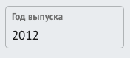

Возле малых компонентов ввода высотой 40px, если требуется дать пояснение пользователю, рядом справа должна стоять пиктограмма в виде вопросительного знака. При клике курсора на вопросительный знак появляется всплывающая подсказка, описывающая правила заполнения.

Ввод большого количества текста (расширенное текстовое поле)
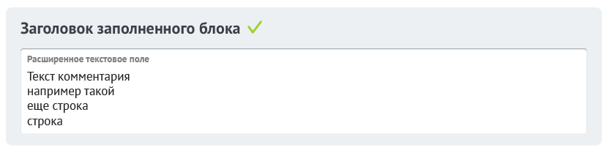
Расширенное текстовое поле ведет себя практически идентично обычному текстовому полю, кроме того что при выходе за пределы существующих строк поле должно расширяться каждый раз на то количество строк, на сколько введено количество текста (количество строк). Поле может быть по умолчанию иметь высоту от 55px до 110px.

Выбор размера поля для ввода большого количества текста определяется:
- наличием свободного места на странице;
- тем, насколько важная информация туда вводится и насколько значима данная информация в бизнес-процессе.
При всех прочих равных, расширенное поле для свободного ввода данных должно иметь высоту в 55px.

Расширенное текстовое поле должно быть во всю ширину панели:

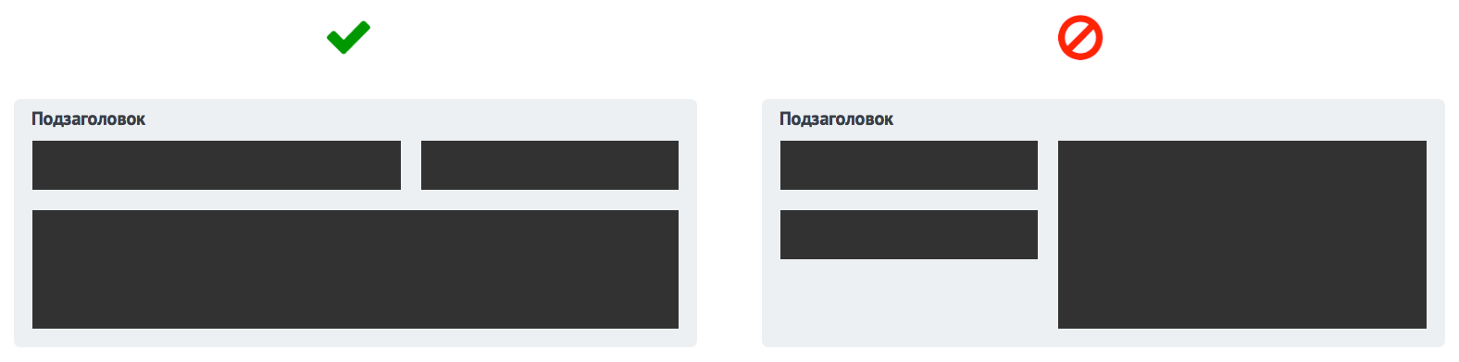

Ввод числовых значений

Числовые значения могут вводиться как в специализированное поле для ввода числовых данных, так и в стандартное поле для ввода данных.

В случае использования полей для ввода числовых данных, нужно установить, необходимо ли производить разбивку введенных чисел на разряды. Так, разбивка на разряды должна производиться во всех полях, куда пользователь вводит сумму или другие числовые значения, обозначающие количество единиц.

Пример. Если пользователь ввел число «1000000», то в поле должно отобразиться значение «1 000 000».

Рекомендуется однажды принятый формат представления числовых данных отображать одинаково на всех экранах одного продукта независимо от способа представления данных (форма или таблица). Так, если пользователь указал сумму в тысячах единиц, то и на других страницах, и в таблицах на всех экранах введенное им значение также отображаться в тысячах единиц.

Число группируется по разрядам, между числом и кодом пробел («14 234.70 RUB»).

Ввод даты и времени

Для ввода дат необходимо использовать специализированное поле, в правой части которого находится соответствующая пиктограмма. Нажатие на пиктограмму приводит к появлению календаря для выбора даты. Также у пользователя должна быть возможность ввести данные в поле вручную.

Все введенные пользователем даты отображаются в формате «ДД.ММ.ГГГГ».
В тех случаях, когда необходимо точно знать точное количество часов, прошедших между двумя событиями на карточке объекта (например, между ее созданием и закрытие), следует использовать компонент расширенный компонент времени. В таких полях указывается не только дата, но и точное время события.

В тех случаях, когда указание времени не несет в себе полезной информации или способно ввести пользователя в заблуждение, использовать поля данного типа запрещается.
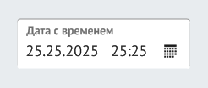

Выпадающий список
Выпадающий список предназначен для выбора одно пункта из нескольких.

Список может быть как статическим (пункты забиваются в инструментарии, так и динамическим (данные берутся из БД).

При вводе значений список фильтруется автоматически (не зависимо от регистра).

Компонент автоматически добавляет порядковые номера для объектов списка, по которому также можно производить поиск.

Не заполненный, закрытый выпадающий список:

Не заполненный, открытый выпадающий список:

Выпадающий список применяется, если у значений для выбора есть только один текстовой параметр (наименование).

Если в выпадающем списке много объектов (от 100 и более объектов) и требуется отбор объекта по параметрам (точное значение не известно) необходимо наделять дополнительными параметрами и использовать компонент Лукап с фильтрацией.

Важно, чтобы в рамках продукта и тем более в рамках бизнес-процесса сортировка пунктов одного списка была одинаковой во всех выпадающих списках.

Выпадающий список применяется только если предполагается, что пунктов больше 4-5 и нет возможности использовать радио-группу из-за вероятного увеличения списка. В остальных случаях требуется использовать Радио-группу.

Выпадающий справочник
Должен работать также как и выпадающий список, но с дополнительной колонкой с описанием значения и динамической подгрузкой данных во время прокрутки.
Пример выбранного значения:

При наличии более 40 записей, сначала подгружаются первые 40 записей, остальные подгружаются при прохождении прокруткой мыши по списку 20-й записи.

Лукап

Лукап – это модальное окно с набором компонентов ввода для добавления объекта в справочник или выбора объекта при заполнении формы на странице.

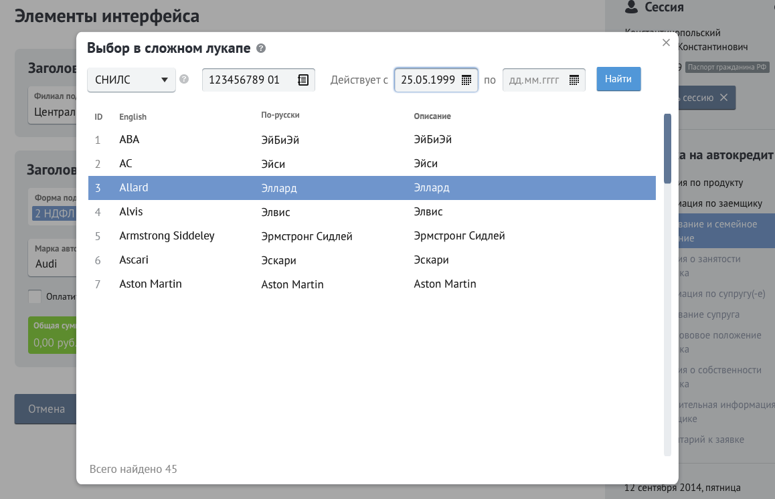

Для выбора применяется, если пользователю необходимо выбрать из большого списка (более 100 объектов) одно значение с использованием сложной фильтрации (более 2 параметров), а также для минимизации списка выдачи при выборе из большого списка (реализация требования минимальной выдачи формируется отдельно для каждого поля в соответствии с контекстом использования страницы ролью пользователя).

Данные для отображения в окнах выбора формируются на основе динамических списков. Как правило, набор данных в динамических списках пополняется за счет ввода данных в Систему пользователями.

Для вызова окна выбора пользователь должен нажать на поле ввода.

Окно выбора содержит список объектов, представленный в табличном виде. Поэтому на представление данных в окне выбора распространяются требования к представлению данных в таблице («Таблицы»).

Для окон выбора, в которых отображается информация, имеющая ярко выраженную территориальную привязку или другой характерный признак (часто используемый параметр фильтра – от 70%), в соответствии с бизнес-процессами, рекомендуется соответственно настроить фильтры. Это уменьшит время загрузки данных в окнах выбора и повысит удобство работы с системой. В этом случае поиск осуществляется только среди результатов фильтрации. В то же время, необходимо обеспечить пользователю возможность непосредственно в окне выбора изменить параметры фильтрации таким образом, чтобы поиск осуществлялся по всем данным.

Для добавления объекта справочника Лукап может использоваться только при отсутствии прокрутки (до 800px), в остальных случая используется отдельная страница (вкладка).

Нельзя использовать во всплывающем окне горизонтальную прокрутку.

Флаги (чек-боксы)

Чек-боксы используются для простого выбора «Да/Нет». Поэтому подпись чек-бокса всегда формулируется в настоящем времени без знака вопроса в утвердительной форме.
Например: «Услуга подключена», «Клиент обслуживается», «Паспорт не действителен» и т.п.

Чек-боксы, относящиеся к определенному полю по смыслу (например у поля «ИНН» чек-бокс «Не действителен») следует располагать ближе к полю.

Если таких полей со связанными чек-боксами по смыслу несколько, то необходимо располагать чек-боксы либо снизу, либо справа от поля, сохраняя подобие (в рамках панели).

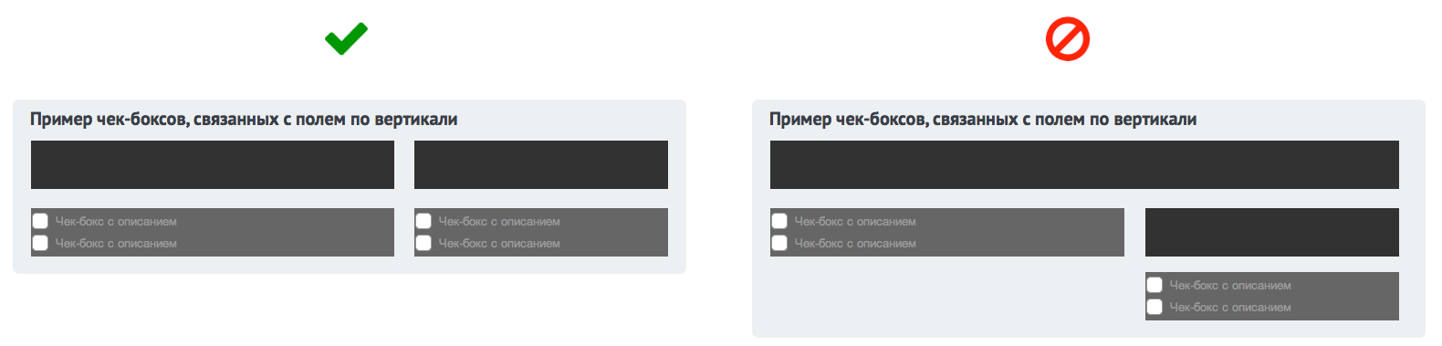

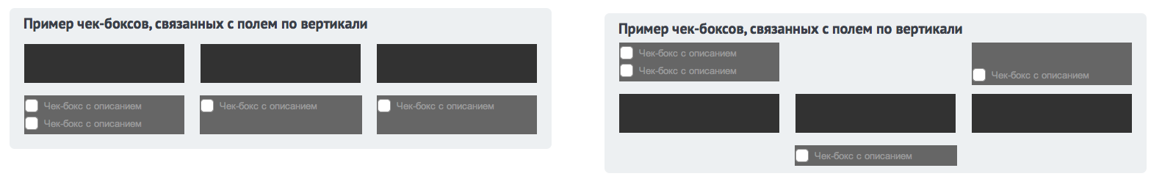

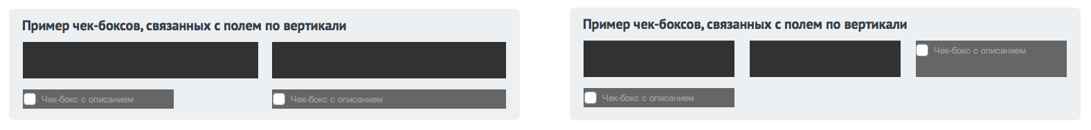

Справа от поля связанных чек-боксов не может быть более 2-х:

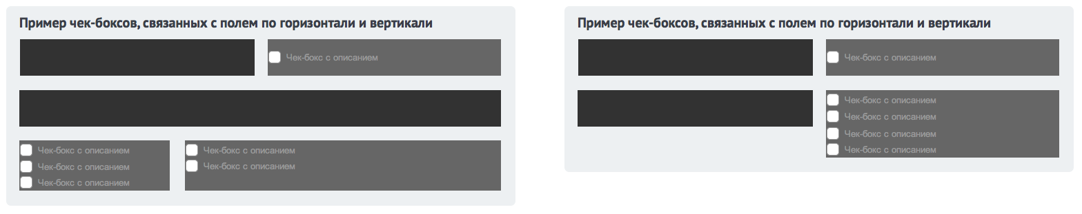

Не связанные непосредственно с полем чек-боксы всегда отображаются во всю ширину панели. Важные чек-боксы всегда располагаются вверху панели, второстепенные внизу (с учетом сценария процесса работы со страницей):

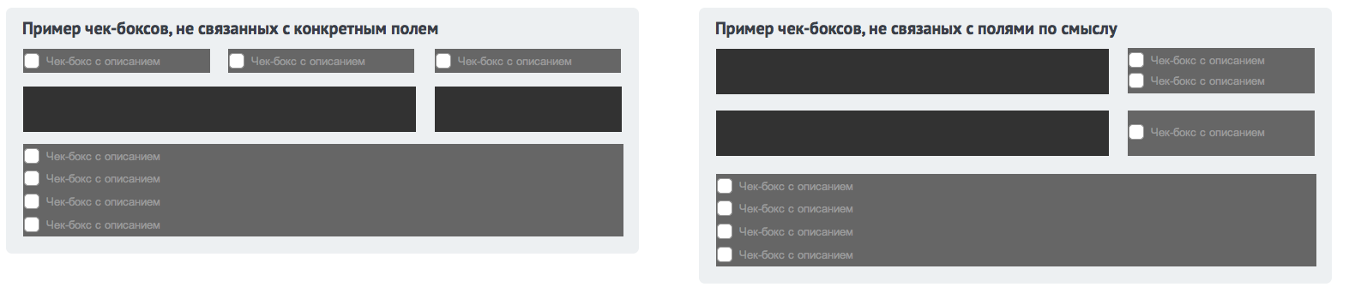

Радио-группа

Радио-группа предназначена для выбора одного элемента из нескольких от 2 (максимальное количество определяется только шириной панели – сколько поместиться). Радио-группа применяется для устоявшегося набора пунктов выбора, не предполагающий частый рост его количества.

Радио-кнопки

Радио-кнопки предназначены для выбора из более 5-6 элементов, в случае когда нельзя использовать Радио-группу (специальный компонент отображающий варианты выбора горизонтально), когда важно варианты выбора отображать сразу (не используя выпадающий список) с присутствием значительного числа текста в наименовании пунктов. В остальных случаях следует применять Радио-группу или Выпадающий список.

Иерархический список

Иерархический список должен использоваться для заполнения полей формы на странице для выбора одного или нескольких объектов в большой иерархической (разбитой на категории) библиотеке от 30 и более объектов. В остальных случаях следует применять Выпадающий список, Выпадающий справочник или Теги.

Иерархический список в виде модального окна вызывается нажатием на пиктограмму «библиотека».
Пример текстового поля с кнопкой вызова окна с иерархическим списком:
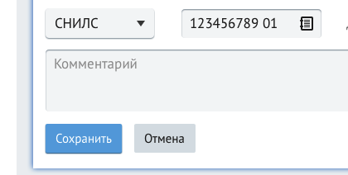

Пример Лукапа с иерархическим списком:
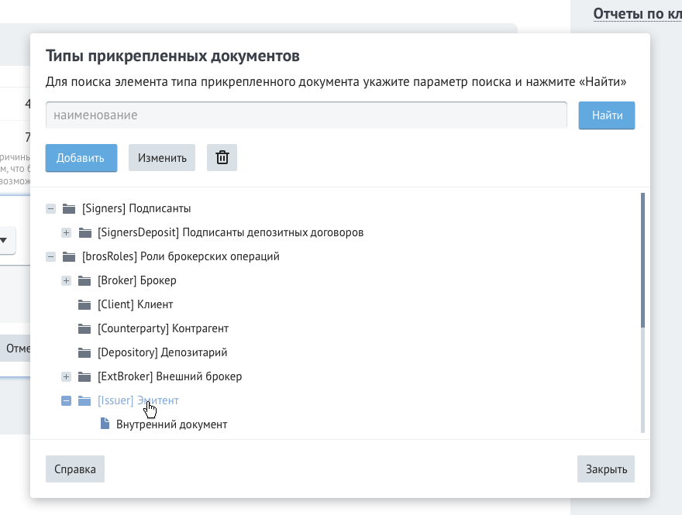

Иерархический список можно использовать как часть мастера процесса и как отдельный шаг (этап мастера процесса).

Пункты иерархического списка должны быть отсортированы по алфавиту.

Не рекомендуется помещать на страницу иерархические списки, если на странице расположены другие компоненты, несущие ту же информацию (например, в форме таблицы).

Рекомендуется использовать иерархические списки исключительно в виде дополнительной формы представления информации. Это значит, что по умолчанию иерархический список на странице должен быть скрыт, но становиться доступным для отображения по запросу пользователя. При этом у пользователя должна быть возможность выполнять все свои рабочие функции, не используя иерархический список и не включая его для отображения.

Контекстная подсказка
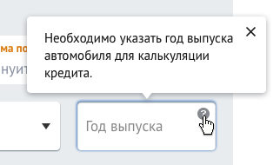

Контекстные подсказки отображаются на странице при клике курсором на специализированную пиктограмму (со знаком «?»).

Контекстные подсказки должны нести полезную для пользователя информацию. Это может быть:
- описание правил ввода данных в определенное поле;
- прояснение назначения редко использующихся полей;
- информация о том, где можно взять информацию для ввода данных в поле;
- ссылки на нормативные документы, номера страниц в Руководстве пользователя и Временных рекомендаций, где можно посмотреть более подробную информацию.

Контекстные подсказки не должны дублировать информацию, уже содержащуюся на экране или содержать очевидную информацию (например, для поля «наименование организации» контекстная подсказка «в это поле необходимо ввести наименование организации» будет некорректной).

Не нужно добавлять к компонентам контекстную подсказку, если эти подсказки не несут какой-либо разъясняющей информации. Например подсказка «Поиск объекта» у кнопки Найти на странице поиска избыточна.

Сообщения об ошибках

Ошибки заполнения полей отображаются при помощи подсветки поля красной рамкой и пиктограммой «!». Такое состояние применяется при нарушении какого-либо правила заполнения поля:
- на клиенте (без обращения к серверу) при потере фокуса поля (например, переходе на следующее поле);
- на сервере (после нажатия Основной кнопки – например, «Сохранить»). При этом под кнопкой отображается два списка («Не заполнено», «Заполненные не верно»). Нажав на ссылку пользователь сразу попадает на нужное поле. 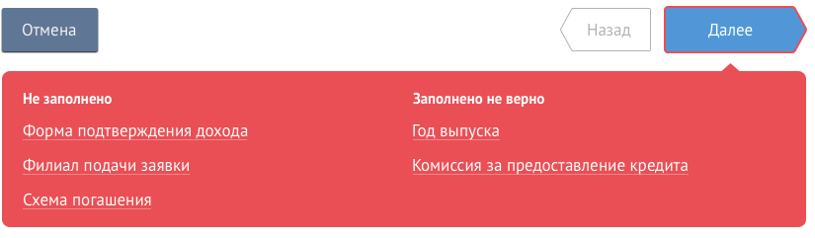

При клике (фокусе) на поле с ошибкой сразу отображается подсказка с описанием ошибки:

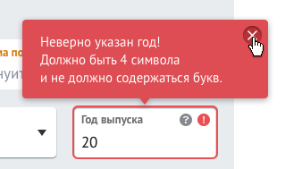

Проверку корректности вводимых в поле данных следует производить в следующих случаях:
- есть обязательные поля. Тогда следует проверять заполненость обязательного поля при потере фокуса и нажатии на Основную кнопку («Сохранить», «Отправить», «Далее» и т.д.);
- формат ввода текстовых данных в поле регламентирован (например, в поле «полное наименование организации» запрещено указывать ОПФ и использовать кавычки);
- ограничения на формат ввода накладываются самим содержимым поля (например, поле «ИНН» не может содержать более 12 символов, это обязательно должны быть цифры, порядок следования этих цифр должен подчиняться определенным правилам; поле email обязательно должно содержать символ @ и обозначение домена после точки);
- ограничения на формат ввода накладываются логикой бизнес-процесса, например:
  - соответствие сегмента и суммы прибыли;
  - реалистичность вводимых дат (дата окончания работы с объектом не может располагаться в прошлом по отношению к дате создания карточки объекта).
- ограничения на формат ввода накладываются законодательством РФ.

Все сообщения об ошибках должны выводиться на русском языке и быть понятными рядовому (не имеющему технического образования) пользователю. В тексте должно описываться, что именно случилось и как ошибку можно исправить. При этом сообщение не должно содержать технических терминов (кроме части в конце описания с кодом ошибки для технических специалистов).

Текст ошибок должен быть вежлив: ни в чем не обвинять пользователя, не заставлять чувствовать себя ущербным (глупым, чего-то не знающим, неумелым и т.п.).

Пример. Текст ошибки «Вы ввели некорректное значение в поле X» невежлив, т.к. содержит элементы обвинения. Обезличенный вариант: «Поле Х содержит некорректные данные» будет более предпочтительным, т.к. просто констатирует факт, ни в чем не обвиняя пользователя.

Если обязательность поля для заполнения может зависеть от определенных условий, например, от состояния других полей, и эти условия невозможно просчитать заранее, то такое поле также следует отмечать знаком «*» (в инструментарии помечается при выборе соответствующего параметра) и считать обязательным для заполнения. Рекомендуется избегать таких ситуаций, т.к. это затрудняет для пользователя понимание логики работы Системы и, как следствие, негативно сказывается на восприятии удобства работы Системы.

Глобальные ошибки, не связанные с полями формы на странице, не позволяющие дальше работать с формой или выполнить операцию системой отображаются в модальном окне:

Если ошибка произошла из-за технических неполадок в системе, то окно с сообщением должно содержать краткую информацию о том, что случилась, а также о дальнейших шагах, которые надо предпринять: куда надо позвонить, что надо сказать, текст для вставки в письмо техническому специалисту. Сообщение о том, что надо сказать и текст для вставки в письмо может содержать технические термины и должно быть максимально конкретным.

Уведомление

Уведомление – это информационное сообщение, не требующие обязательного реагирования со стороны пользователя. Располагаются уведомления в шапке под вкладками страниц.

При желании, пользователь должен иметь возможность закрыть уведомление, нажав на пиктограмму «X».

Важно чтобы пользователь понимал где и как следует искать информацию по поводу того или иного Уведомления.

Если Уведомление имеет сообщение, связанное с определенной страницей, где можно либо ознакомиться с подробной информацией, либо отреагировать должным образом на Уведомление следует использовать ссылку на такую страницу.

Уведомления в Системе делаться на несколько типов:
- Статус совершения операции (должен исчезать в течении 3 секунд):

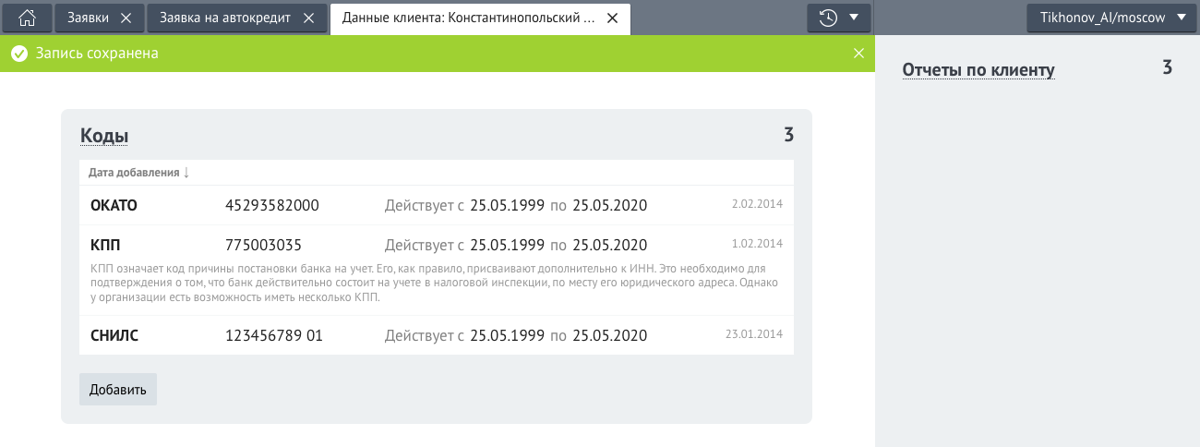

- Информационное сообщение:

- Предупреждение, связанное со сроком реагирования (срок приближается или просрочен) или требующее отложенной реакции пользователя (то есть пользователь может продолжить работу в Системе и вернуться к тексту Предупреждения или зайти в соответствующий раздел по поводу которого поступила информация)

- Ошибка, не мешающая работе в Системе (например, только в отдельном модуле)

Уведомления не предназначены для вывода списка уведомлений (хоть и технически такая возможность должна быть). Для этого следует использовать Списки. Следует избегать ситуации, когда пользователь видит несколько уведомлений.

Если требуется сообщить не об одном, а нескольких событиях из одного и того же продукта (модуля системы) следует отображать в Уведомлении цифру количества событий. Например, если у пользователя появилось 5 новых задач: «Информация: Вам назначено 5 новых задач» с ссылкой на страницу со списком задач.

Если отображается несколько уведомлений, то вверху должен отображаться самое последнее (актуальное) Уведомление.

Диалоги

Диалоги, в отличии от Уведомлений, требуют обязательной реакции (каких-то действий) со стороны пользователя. При появлении Диалога пользователь не может работать ни с какой другой частью Системы, кроме как с самим диалогом.

Типы диалогов:
- Сообщение о критической ошибке, при которой работа в Системе или выполнение операции не возможна, если ошибка не связана с конкретными полями формы на странице (См. Сообщения об ошибке).

- Вопрос – используется для получения системой подтверждение или реакцию для важной операции (например на удаление записи).

- Предупреждение – используется для предупреждения о важном событии при выполнении операции (например, если введенные данные не сохраняться при изменении какого-либо параметра или выхода из системы).

- Лукап – используется для выбора объекта или нескольких объектов из списка с фильтрацией по нескольким параметрам (См. Лукап).

Типовые решения

Поиск по справочнику

Для глобального поиска по справочнику, содержащего более 100 записей (например, по каталогу клиентов) следует использовать следующие страницы:
- Страница запроса – здесь формируется первичный запрос для поиска, который состоит из набора полей ввода, которые позволяют оптимально решить задачи роли пользователя по работе с каталогом.

Если предполагается, что пользователь будет обращаться в 70% и более случаях к определенным полям и их можно определить логически может использоваться одно универсальное поле поиска (ищет по вычисленным логикой нескольким параметрам - выявляются определенные поля автоматически по параметрам: длинна введенного значения, символы значения, порядок значений):

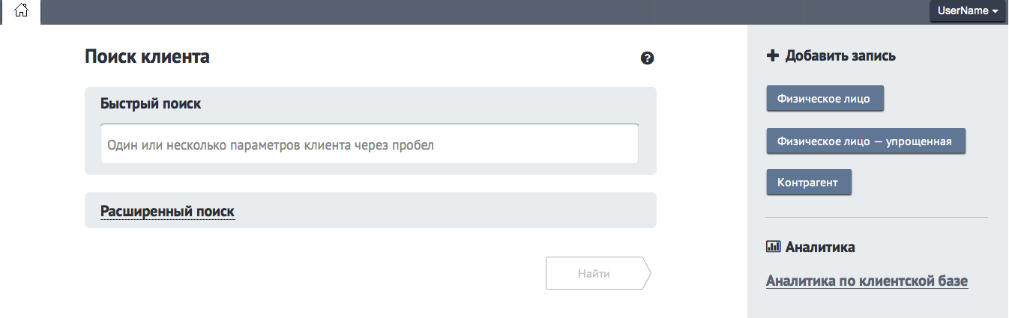

И также могут использоваться несколько полей для поиска. В случае, если это дополнительные поля, они располагаются по умолчанию в скрытой панели:

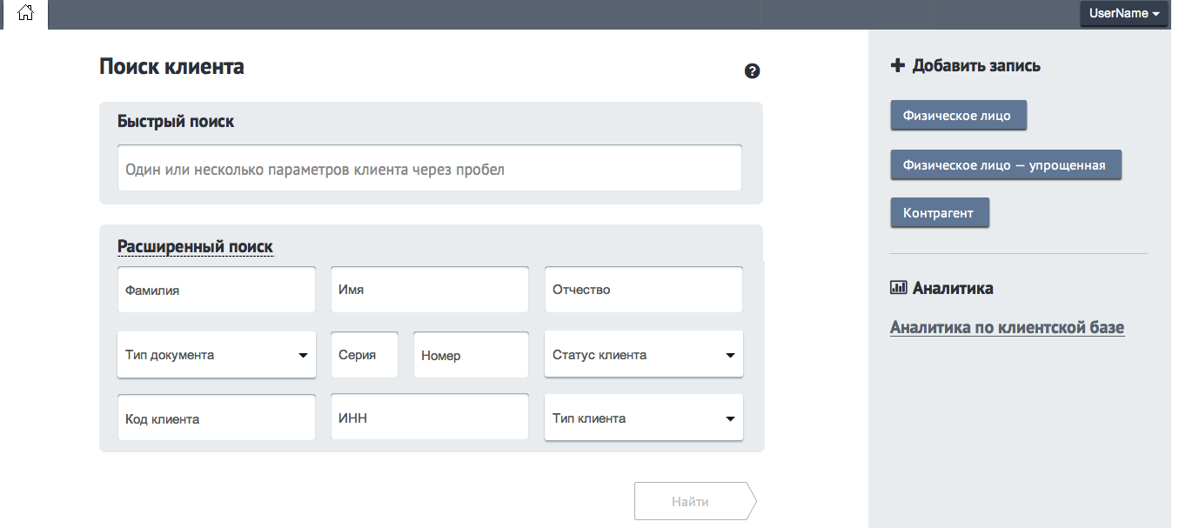

Для каждого справочника должно быть ограничение по максимальной выдаче результата для того чтобы пользователю не приходилось просматривать слишком большой список с результатами поиска. Этот параметр должен учитывать контекст использования справочника конкретными ролями пользователей в каждом продукте отдельно. Обязательно при этом следует отобразить Предупреждение о данном ограничении. По умолчанию, если задача пользователя на странице не требует просмотра большого массива данных (при этом не ведет к повышенным нагрузками Системы), максимальным значение является 500 объектов,

На одной странице не должно отображаться более 500 объектов результата поиска.
При недостаточно точном запросе должно выводиться сообщение с просьбой уточнить поиск.
В дополнительной области (См. Дополнительная область) также располагаться выпадающий список с предустановленными параметрами поиска, которые пользователь может изменять и сохранять.

- Страница результата поиска. В основной области располагается панель со списком (со счетчиком количества найденных записей – справа вверху).
Если компонентов ввода для фильтрации не более 5, в дополнительной области отображаются блоки с компонентами ввода для корректировки поискового запроса (См. Дополнительная область) среди которых может быть выпадающий список с предустановленными параметрами поиска, а также должна располагаться кнопка или несколько кнопок для добавления новой записи.

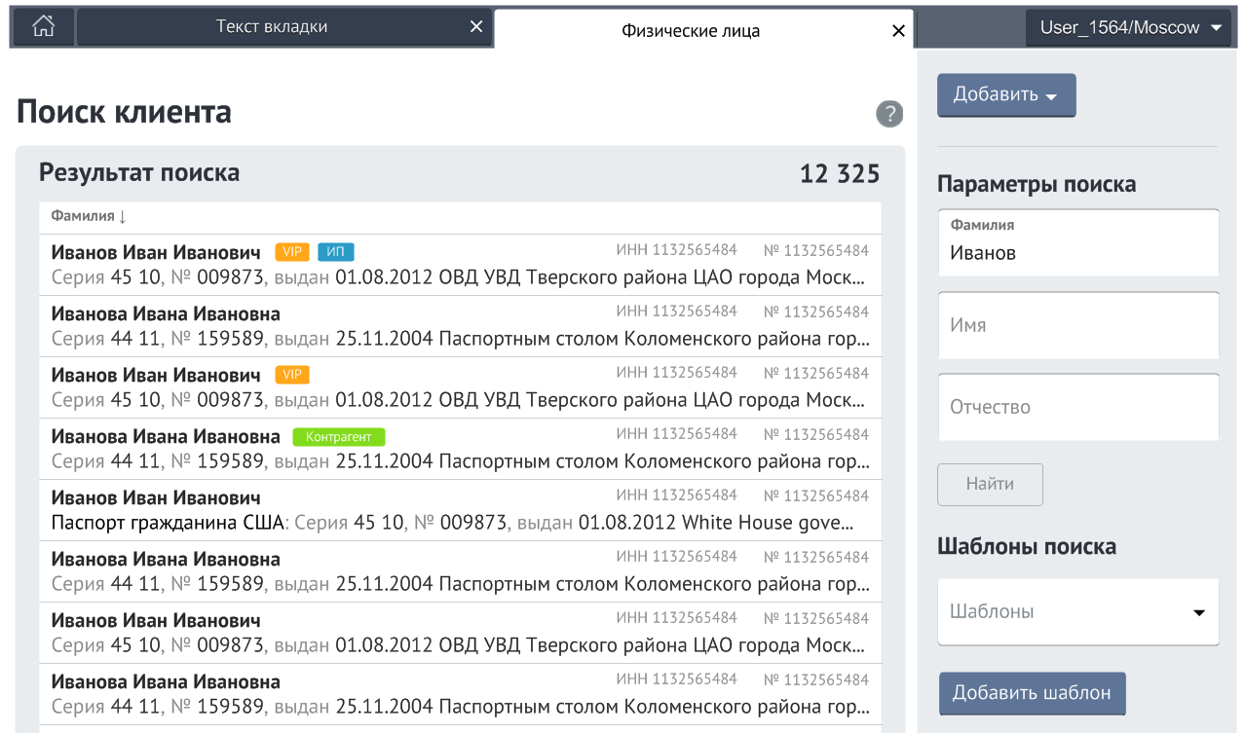
Если компонентов ввода более 5, то следует применять вариант отображения списка только выбранных параметров с кнопкой Изменить (для вызова модального окна изменения параметров поиска).
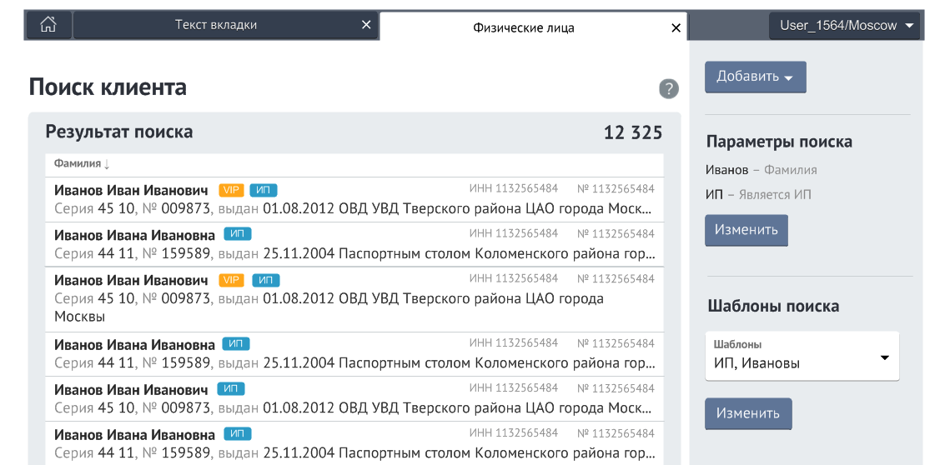
Если был осуществлён поиск по параметрам, но записи не были найдены, то при добавлении Карточки справочника компоненты ввода на странице должны быть пред заполнены.
Если была найдена только одна запись, то вместо результата со списком отображается сразу страница (в новой вкладке) карточки объекта.

Дополнительная область:

заголовок «Параметры поиска»;

набор полей. В случае большого количества компонентов ввода, их следует разбивать на группы скрываемых блоков. При этом группы полей не участвующие в запросе поиска (на предыдущем экране) отображаются в скрытом виде при помощи Ссылки скрывающей блок. Если применяется более 10 компонентов ввода или предполагается, что требуется фильтровать по большему числу полей, применяется ссылка на модальное окно с набором все фильтрующий компонентов ввода;

выпадающий список «Предустановленные фильтры» со списком добавленных пользователем параметров фильтра с пунктами «Сохранить» (для сохранения текущей настройки фильтрации) и «Изменить» (для вызова редактирования сохраненных шаблонов).

Просмотр карточки объекта справочника
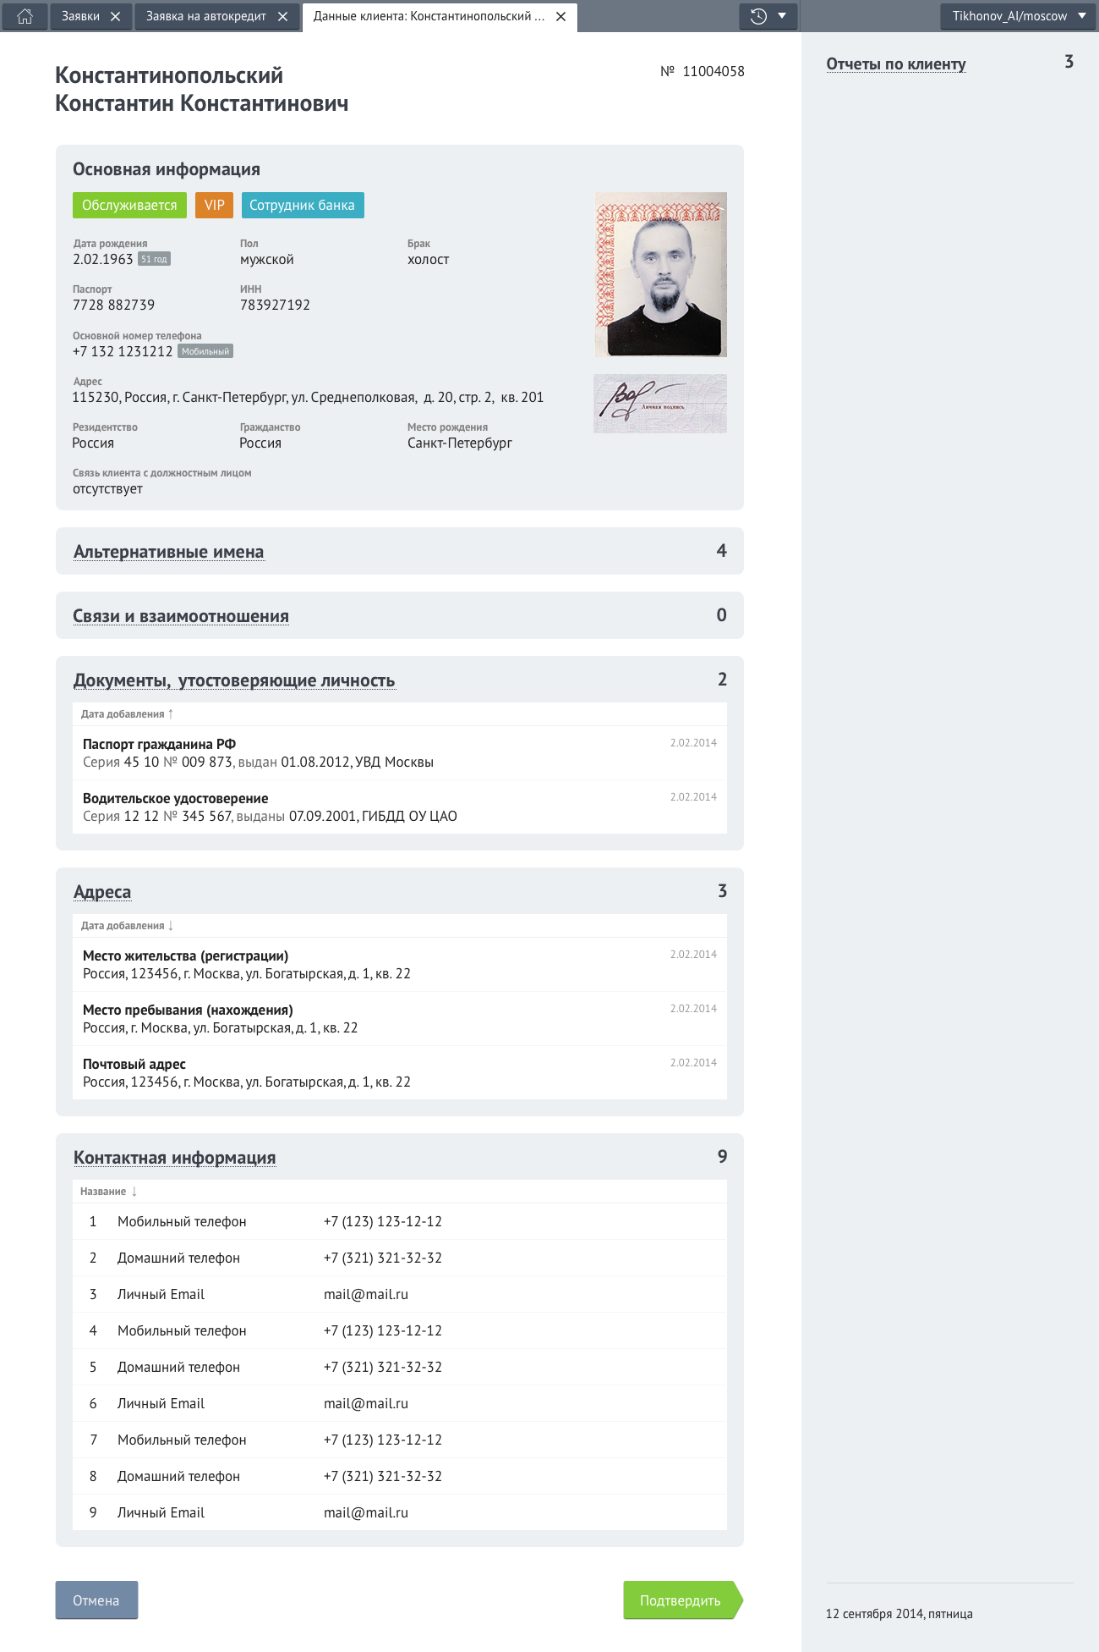

При просмотре карточки объекта справочника (будь то клиент, договор и т.п.) всегда отображается заголовок с наименование объекта, панель с основной информацией в начале страницы и далее дополнительная информация на отдельных панелях.

Основная панель с компонентами вывода должна содержать обзорную, часто используемую информацию об объекте.

Если у объекта есть статусы или он может принадлежать каким либо категориям (например категории клиента или если просрочен договор), эти статусы следует отображать в начале панели основной информации, используя Тэги.

В дополнительной области (см. Дополнительная область) должны быть расположены ссылки на связанные справочники (например, заявки по клиенту или список операций клиента).

Панели с информацией должны содержать ограниченные блоки информации: либо с определенными полями вывода, либо с известным максимальным количеством объектов в списках (не более 15 объектов).

Если предполагается, что может быть более 15 объектов в списках на панелях дополнительной информации карточки объекта следует создавать отдельную страницу справочника (с единственным списком на странице).

Панели дополнительной информации, если их более 4 или в открытом виде они не помещаются на странице (без прокрутки), следует их делать по умолчанию закрытыми.

Переход в режим редактирования панели вывода (на изображении выше – панель Общая информация): Располагается в правой верхней части панели кнопка Изменить (отображается при наличии прав на редактирование), при нажатии на которую Лукап с компонентами ввода (для изменения существующей информации).

Слева панель вывода, справа панель ввода:
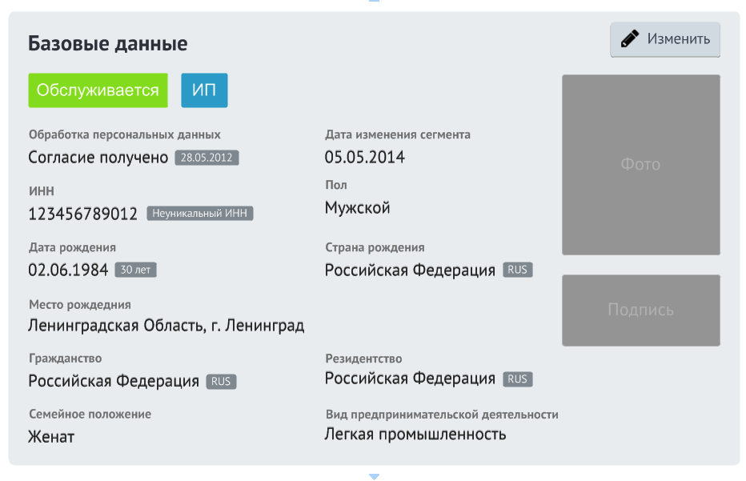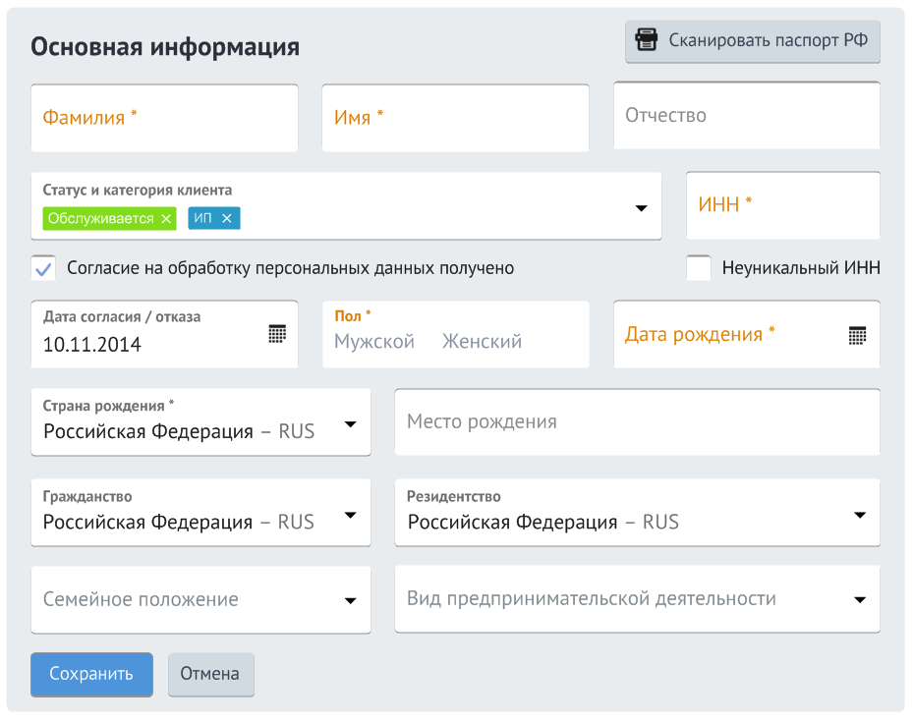

Пример набора компонентов для страницы объекта справочника, связанного с клиентом банка (например Договор):
- заголовок «Клиент»;
- ФИО, номер и Описание основного документа удостоверяющего личность, фото с паспорта – если задан, кнопка завершения сессии);
- Ссылки на связанные с клиентом справочники Связанные справочники (например «Заявки по клиенту», открываются в отдельной вкладке). Применяется, если в справочнике предполагается более 15 записей;
- опционально: Блок дополнительной информации, связанный с клиентом (например «Индивидуальный менеджер», «Филиал клиента» и т.д.);

Редактирование объекта справочника

Расположение поля ввода, а также панели дополнительной информации должны быть максимально идентичны расположению в режиме просмотра.

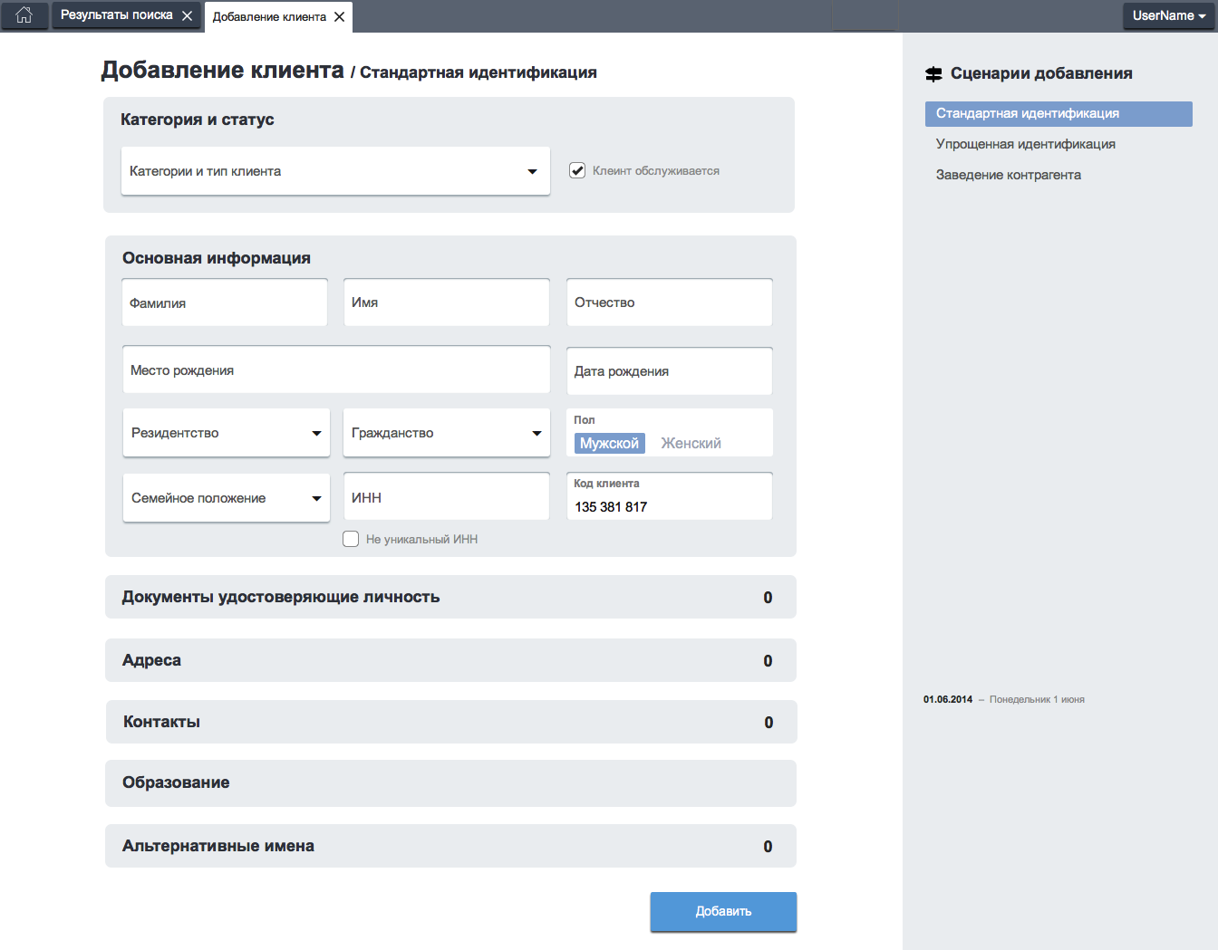

Мастера
Мастер является специально организованной последовательностью, позволяющей выполнять последовательность шагов. Мастер реализует часть бизнес-процесса, требующую последовательного ввода данных. Одновременно может быть запущено несколько бизнес-процессов.

В процессе работы мастера возможен запуск других мастеров или вызов операций с помощью панели инструментов и палитры.

Требования к рабочей области в режиме мастера:

Следует соблюдать правила расстановки кнопок для пошагового мастера (См. Кнопки основной области), а также расположения компонентов в дополнительной области (См. Дополнительная область);

А также обязательным является наличие управляющих кнопок «Далее» (недоступна на последней странице мастера), «Назад» (недоступна на первой странице мастера), «Сохранить» (допускается наличие данной кнопки на промежуточных шагах мастера при условии заполнения всех обязательных полей), «Отмена». Дополнительно допускается наличие управляющей кнопки «Печать» на последнем шаге мастера, содержащем информацию о заполненных данных.

Мастер содержит заголовок, отображаемый на закладке, заголовок шага, отображаемый на странице мастера, описание текущего шага, необходимые для прохождения текущего шага процесса компоненты ввода.

Если панель информационных полей мастера полностью не помещается в видимой части, используется вертикальная полоса прокрутки. При этом рекомендуется избегать на странице мастера наличие прокрутки (состояние после загрузки страницы).

Последний шаг мастера, который предшествует выполнению действия, служит для отображения и подтверждения введённой информации. На данном шаге не предполагается ввода. Данный шаг может не использоваться в отдельных бизнес-процессах.

На дополнительной области отображается панель, отображающая информацию о текущей «клиентской сессии», однако она отображается только, если действие выполняется в рамках сессии по обслуживанию существующих клиентов. То есть это не касается работы вне обслуживания.

Шаги мастера (этапы выполнения процесса) обозначаются в дополнительной области. Отмечается текущий шаг и статусы оставшихся шагов. Если шаг пройден и валиден требованиям заполнения шага, то напротив шага отображается пиктограмма «галка», обозначающая, что шаг выполнен.

